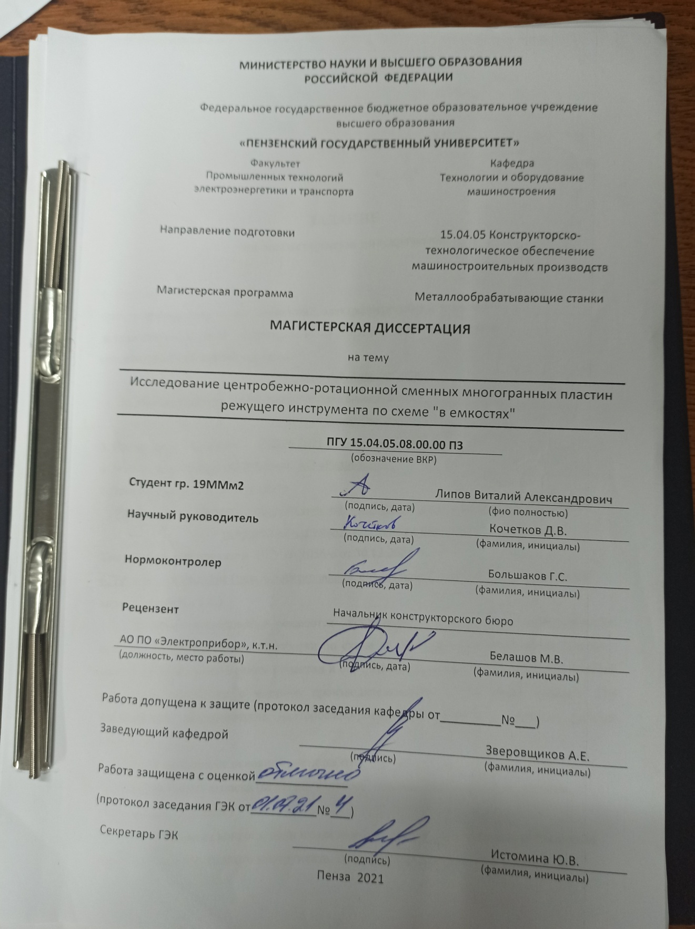

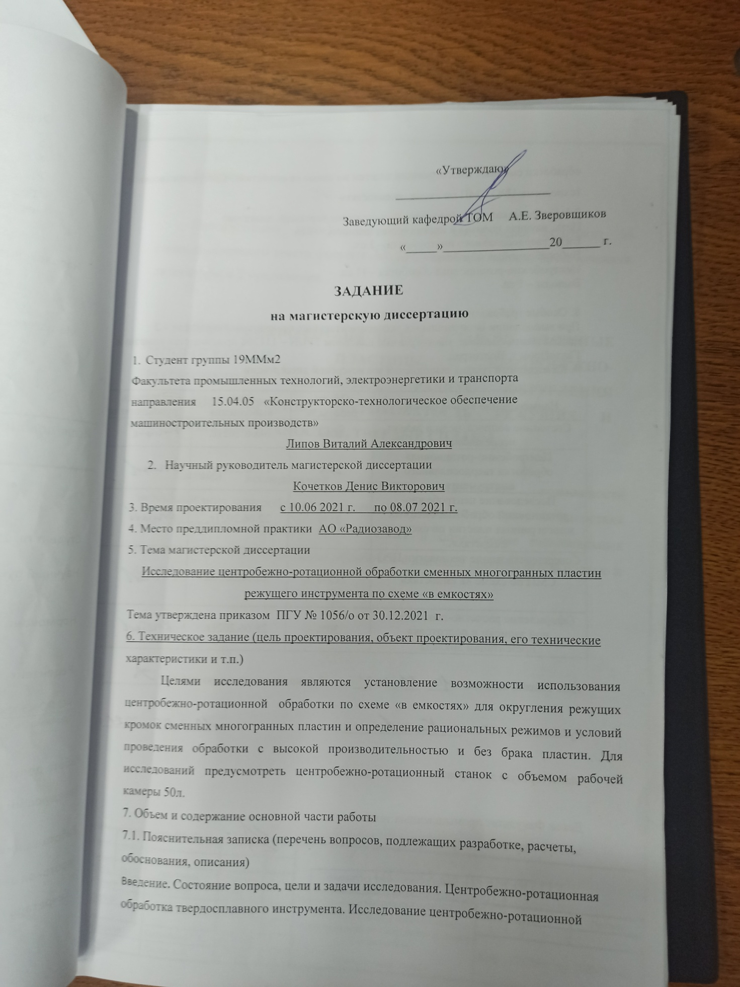


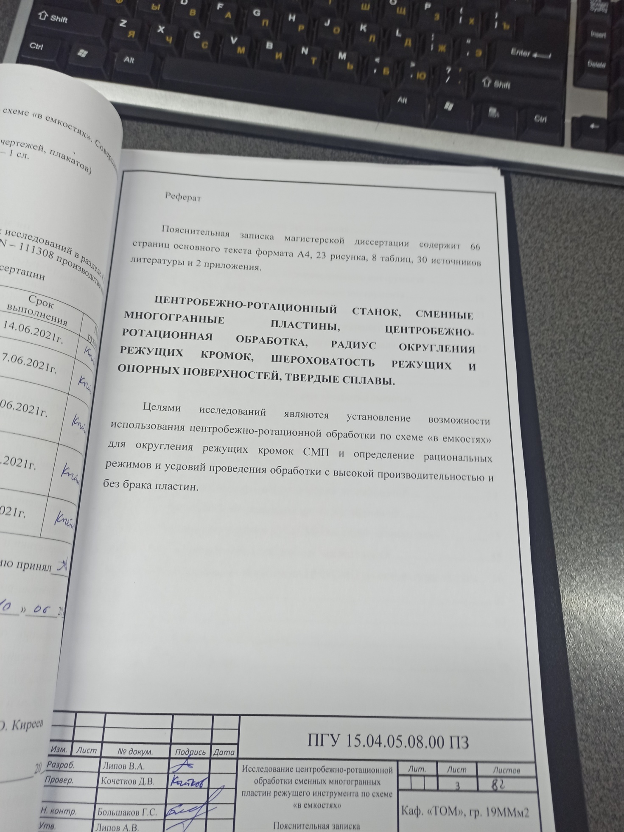

ЦЕНТРОБЕЖНО-РОТАЦИОННЫЙ СТАНОК, СМЕННЫЕ МНОГОГРАННЫЕ ПЛАСТИНЫ, ЦЕНТРОБЕЖНО-РОТАЦИОННАЯ ОБРАБОТКА, РАДИУС ОКРУГЛЕНИЯ РЕЖУЩИХ КРОМОК, ШЕРОХОВАТОСТЬ РЕЖУЩИХ И ОПОРНЫХ ПОВЕРХНОСТЕЙ, ТВЕРДЫЕ СПЛАВЫ.

Целями исследований являются установление возможности использования ЦРО по схеме «в емкостях» для округления режущих кромок СМП и определение рациональных режимов и условий проведения обработки с высокой производительностью и без брака пластин.

Содержание
Введение 5
1 Состояние вопроса, цели и задачи исследования 7
1.1 Режущий инструмент из твердых сплавов. Виды, достоинства и недостатки 7
1.2. Способы повышения прочности твердосплавного инструмента 14
1.3 Виброабразивная обработка твердосплавного инструмента 18
1.4 Цели и задачи исследования 21
2. Центробежно-ротационная обработка твердосплавного инструмента 23
2.1 Центробежно-ротационная обработка по схеме «внавал» 25
2.2 Шпиндельная центробежно-ротационная обработка концевого инструмента 29
3 Исследование центробежно-ротационной обработки сменных многогранных пластин по схеме «в емкостях» 34
3.1 Предварительные экспериментальные исследования 34
3.2 Метод математического планирования экспериментов при исследовании центробежно-ротационной обработки сменных многогранных пластин 36
3.3 Оборудование и аппаратура для проведения исследований 39
3.4 Методика проведения экспериментальных исследований 43
4 Совершенствование технологии ЦРО СМП по схеме «в емкостях» 55
4.1 Анализ результатов экспериментальных исследований 55
4.2 Пути совершенствования технологии ЦРО СМП по схеме «в емкостях» 59
Выводы 62
Список литературы 63
Приложение А – Научные публикации 67
Приложение Б – Презентация 68

Введение

Режущий инструмент из твердых сплавов, по сравнению с инструментом из быстрорежущих сталей, находит все большее применение при механической обработке. Это объясняется наличием у такого инструмента более высоких характеристик износостойкости, твердости, теплостойкости и допустимых скоростей резания.
К режущему инструменту из твердых сплавов относится цельный инструмент, т.е. полностью изготовленный из твердого сплава, и снабженный напайными или сменными режущими пластинами из этих материалов.
Цельным, в основном, выполняют концевой инструмент (различные фрезы, сверла и др.) небольших размеров из-за высокой стоимости твердого сплава. Напайными и сменными пластинами снабжается различный инструмент (токарные резцы, различные фрезы, сверла и др.). При этом сменным многогранным пластинам (СМП) отдается предпочтение. Так, например, объем инструмента с СМП составляет примерно 55% всего используемого инструмента, а количество удаляемой им стружки достигает 50 – 60% всего объема стружки при механической обработке [1]. Это объясняется тем, что у инструмента с СМП, по сравнению с инструментом с напайными пластинами, по данным ВНИИ инструмента, повышается стойкость на 25 – 30%, уменьшается расход твердого сплава в 2 раза, снижаются затраты на изготовление в 3 – 4раза, повышается производительность труда на 20 – 30%.
Особенно эффективно использование инструмента с СМП на станках с ЧПУ, позволяющее производить бесподналадочную обработку.
Одним из недостатков твердосплавного инструмента является его хрупкость, вызывающая появление сколов и выкрашиваний на его режущих кромках, особенно в условиях прерывистого и чернового резания. Так, для инструмента с СМП на долю его отказов, связанных с разрушением пластин, приходится 70…75% от общего числа отказов [2]. При этом наиболее характерными отказами являются сколы, выкрашивания и поломки, которые в основном происходят при превышении напряжений в режущем клине за пределы допустимых значений, т.е. при его недостаточной прочности.
Существуют различные способы повышения прочности режущего клина: создание отрицательной фаски на режущей кромке, применение специальных покрытий и термообработки, округление режущих кромок и т.д. [3, 4].
Применение каждого из этих способов должно обеспечивать требуемые параметры режущего инструмента при наименьших затратах на их достижение.
Одним из наиболее распространенных способов повышения прочности твердосплавного инструмента является округление его режущих кромок с использованием оборудования для объемной обработки (виброабразивного, центробежно-ротационного и др.).
В связи с этим, исследования, направленные на повышениепрочности твердосплавного режущего инструмента являются актуальными.
Научная новизна
Разработана математическая модель центробежно-ротационной обработки сменных многогранных пластин режущего инструмента по схеме «в емкостях», позволяющая определять параметры их качества в зависимости от режимов и условий обработки.
Практическая значимость
1. Предложено проводить округления режущих кромок сменных многогранных пластин центробежно-ротационной обработкой по схеме «в емкостях».
2. Определить рациональные режимы и условия центробежно-ротационной обработки сменных многогранных пластин по схеме «в емкостях», обеспечивающее требуемые параметры обработки с высокой производительностью без брака изделий.

1 Состояние вопроса, цели и задачи исследования

1.1 Режущий инструмент из твердых сплавов. Виды, достоинства

и недостатки

К твёрдым сплавам для изготовления режущего инструмента относят сплавы, созданные на основе тугоплавких и высокотвердых карбидов вольфрама, тантала, титана, соединенных кобальтом или другой металлической связкой. Такие сплавы являются металлокерамическими.
К преимуществам твердосплавного инструмента относятся: повышенные износостойкость и твёрдость HRA 80–92 (HRCЭ 73–76),высокие теплостойкость – до 800–1000°С и допустимая скорость резания в 5-10 раз выше, чем у быстрорежущего инструмента.
Область применения металлокерамических твердых сплавов определяется их свойствами, которые зависят от состава и зернистости карбидной фазы (WC, TiC, TaC) и от её соотношения со связывающей фазой. Регулируя эти факторы, можно изменять свойства сплавов.
Согласно ГОСТ 3882–74 на российских заводах производят три группы металлокерамических твёрдых сплавов:
- вольфрамовая (однокарбидная) – ВК;
- титановольфрамовая (двухкарбидная) – Т..К.;
- титанотанталовольфрамовая (трехкарбидная) – ТТ..К...
Сплавы вольфрамовой группы (WC—Со) обладают теплостойкостью до 800 °С, наибольшей прочностью, но меньшей твердостью, чем другие твердые сплавы. Их применяют при изготовлении режущего инструмента для обработки сталей, чугунов, цветных сплавов и неметаллических материалов. Для вольфрамовой группы сталей характерна повышенная стойкость к износу и сопротивляемость ударам, поэтому их широко применяют для производства горного инструмента, фильер, пуасонов, штампов, матриц и др.
Титановольфрамовые сплавы группы (WC—TiC—Co) обладают теплостойкостью до 900–1000 °С и более высокой твёрдостью. При температуре спекания карбид вольфрама растворяется в карбиде титана, образуя раствор (Ti, W)С, превышающий по твёрдости WC. Соотношение в шихте WC и TiC определяет структуру карбидной фазы. Так, в сплаве Т30К4 образуется одна карбидная фаза - раствор (Ti, W)С, который обеспечивает максимальную твёрдость сплава (HRA 92) и одновременно пониженную прочность. В других сплавах титановольфрамовой группы количество WC превышает растворимость в TiС, и карбиды вольфрама присутствуют в виде избыточных частиц. Основная сфера применения таких материалов – высокоскоростная обработка чугунов и сталей.
Группа титанотанталовольфрамовых сплавов (WC—TiC—TaC—Co) имеет структуру карбидной основы в виде твердого раствора (Ti, Та, W)С, и избыток WC. Для твердых сплавов этой группы характерна более высокая прочность и сопротивляемость выкрашиванию и вибрациям. Поэтому их используют при наиболее тяжелых условиях резания: при работе с труднообрабатываемыми сплавами и сталями, при черновой обработке стальных поковок и отливок.
Металлокерамические твердые сплавы обладают следующими существенными недостатками:
- повышенная хрупкость;
- дефицитность основного сырья – вольфрама;
- сложность изготовления из них фасонных изделий.
В связи с высоким дефицитом вольфрама приоритетным направлением отрасли стало применение безвольфрамовых твердых сплавов. Удачно применяют сплавы на основе карбида титана со связкой из никеля и молибдена, которые маркируются КТС и ТН соответственно. В состав твердых сплавах КТС-1 и КТС-2 входит 15–17 % никеля (Ni) и 7–9 % молибдена (Mo), остальная часть – карбид титана. В сплавах ТН-20, ТН-25, ТН-30 содержание никеля достигает 16-30%, молибдена – 5-9%. Твёрдость таких безвольфрамовых сплавов составляет 87–94 HRA, они обладают высокой стойкостью к коррозии и износу. Применяется такой материал для изготовления быстро изнашиваемых деталей в технологическом оборудовании и режущего инструмента.
Режущие инструменты из твердых сплавов изготавливаются методом порошковой металлургии. Суть этого метода заключается в формовании, прессовании и спекании металлических порошков или композиций из металлических порошков с неметаллическими. При производстве металлокерамических пластин для режущего инструмента используется порошковая смесь из микрочастиц карбидов твердых керамик и связующего металла.
В случае с производством режущего инструмента из однокарбидных сплавов вольфрамовой группы в состав смеси входит «рабочий» материал – карбид вольфрама, и так называемая «связка», в качестве которой, как правило, используют кобальт. Смесь сначала дозировано засыпают в пресс-формы (матрицы), затем спрессовывают под большим давлением (до 1000 Па) в плотный прочный «брикет» с геометрией и рельефом готового инструмента. Затем полуфабрикат отправляют в высокотемпературную печь, где спрессованная металлокерамическая смесь спекается в монолитное готовое изделие.
Твердосплавной инструмент бывает цельным, т.е. полностью изготовленным из твердого сплава, и снабженным напайными или сменными режущими пластинами из этих материалов.
Цельный инструмент более дорогой из-за высокой стоимости твердого сплава, его потери при переточке и затратной технологии изготовления. В связи с этим, при механической обработке обычно используется цельный концевой инструмент в виде сверл и различных фрез небольших геометрических размеров.
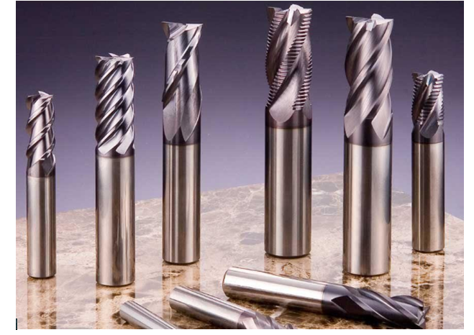
Рисунок 1 – Цельные твердосплавные пластины

На рисунке 1 приведены конструкции цельных твердосплавных фрез.
Из сборного инструмента с напайными рис.2 или сменными рис.3 пластинами из твердого сплава наибольшее распространение получили последние из-за значительных своих достоинств. К этим достоинствам относятся [5]:
– повышенная прочность лезвия из - за отсутствия внутренних напряжений, возникающих при пайке и отсутствие микротрещин, которые могут появиться в результате прижогов при заточке;
– повышенная долговечность, т.к. опорная поверхность под пластиной в корпусе может иметь высокую твердость, в результате чего происходит экономия конструкционной стали в следствии многократного использования корпуса инструмента;
– отсутствие операции затачивания инструмента. После изнашивания достаточно либо повернуть пластинку либо заменить ее;
– возможность сбора и дальнейшей переработки изношенных пластин, что ведет к экономии дорогостоящих инструментальных материалов;
– возможность совершенствования материалов и геометрических параметров СМП;
– стабильность режущих свойств – оптимальная геометрия пластины обеспечивает прочную режущую кромку с улучшенным стружколоманием.

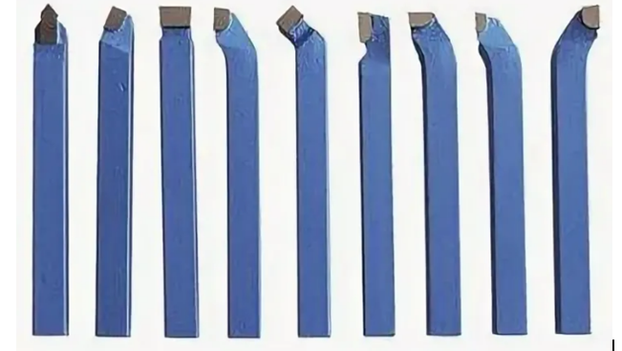
Рисунок 2 – Токарные резцы с напайными пластинами
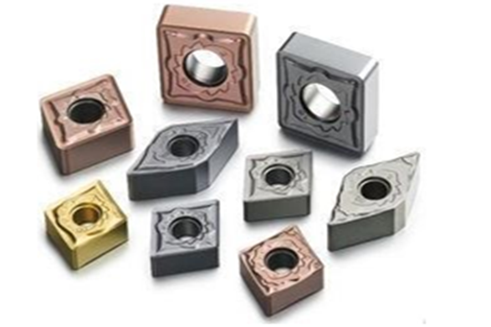
Рисунок 3 – Сменные многогранные пластины режущего инструмента
из твердого сплава

В сравнении с другими инструментальными материалами твердые сплавы выигрывают по целому ряду характеристик. Если теплостойкость сплавов марок ВК6 и ВК8 находится в диапазоне 800-1000 °С, обеспечивая инструменту высокую скорость резания то, например, у быстрорежущей стали с умеренной теплостойкостью этот параметр не превышает 630 °С, с повышенной – 650 °С, а с высокой теплостойкостью – 730 °С.
По теплопроводности твердые сплавы (84 Вт/м·°С) уступают только алмазам (142 Вт/м·°С), и значительно превосходят по этому параметру углеродистую сталь (38 Вт/м·°С) и быстрорежущую сталь (25 Вт/м·°С), а как известно, чем выше теплопроводность, тем лучше охлаждается режущая кромка инструмента, тем он эффективнее работает и дольше служит.
По твердости сплавы марок ВК6 и ВК8 сопоставимы с минералокерамикой (у обоих материалов около 2000 кгс/мм), но превосходят максимальные значения этого параметра у быстрорежущих сталей (1400 кгс/мм), углеродистых сталей (800 кгс/мм), уступая только сверхтвердым материалам и алмазам, но зато не оставляют им шансов по пределу прочности на изгиб.
По производственно-технологическим особенностям металлорежущий инструмент различается количеством рабочих режущих поверхностей (кромок, граней), для изготовления которых, наряду с другими материалами, широко применяются твердые сплавы разных марок. Самым распространенным и наиболее известным металлорежущим инструментом с одной режущей кромкой на твердосплавной напайке или пластине является классический токарный резец. К инструментам с двумя и более режущими гранями относят все типы фрез, сверл и т.п.
Основные свойства твердых сплавов заключаются в их высокой прочности, износостойкости. При этом рассматриваемые материалы отличаются меньшей вязкостью и теплопроводностью в сравнении со сталью. Это необходимо учитывать при эксплуатации изделий. Выбирая твердый сплав, необходимо придерживаться ряда рекомендаций. Вольфрамовые изделия в сравнении с титановольфрамовыми отличаются меньшей температурой свариваемости со сталью. В этой связи их используют для работы с чугуном, цветными металлами и неметаллическими материалами. Для стали целесообразно использовать соединения группы ТК. Твердый сплав марки ТТК обладает повышенной вязкостью и точностью. Его применяют для работы со стальными поковками, отливками в неблагоприятных условиях. Чистовое и тонкое точение с небольшим сечением стружки обеспечивают борфрезы твердосплавные с мелкозернистой структурой и меньшим содержанием кобальта. При неблагоприятных условиях и черновой работе с материалами с ударной нагрузкой целесообразно использовать соединения с высоким содержанием кобальта. При этом они должны обладать крупнозернистой структурой. Чистовая и черновая обработка в процессе непрерывного резания осуществляются преимущественно соединениями со средним процентным содержанием кобальта.
Одним из основных недостатков твердосплавного инструмента является его повышенная хрупкость. В связи с эти при резании, особенно прерывистом и черновом, на его режущих кромках могут появляться сколы и выкрашивания, которые приводят инструмент в нерабочее состояние. Это происходит при достижении в режущем клине величин напряжений, превышающих допустимых. В некоторых случаях это может привести даже к поломке инструмента. Существуют различные способы повышения прочности режущего клина твердосплавного инструмента.

1.2 Способы повышения прочности твердосплавного

инструмента

Существую различные способы повышения прочности режущего клина твердосплавного инструмента. Наиболее распространенными из них являются:
- Улучшение прочностных свойств материала режущей части инструмента использованием твердых сплавов с повышенными прочностными свойствами, применением специальных упрочняющих методов (например, химико-термической обработки);
- Изменение формы и геометрических параметров сечения режущего клина;
- Изменение микрогеометрии режущих и опорных поверхностей режущего инструмента;
- Изменение физико-механических характеристик поверхностного слоя инструмента. Например, снижение величин растягивающих напряжений, обычно имеющих место при изготовлении инструмента или их перевод в область растягивающих.
Применение первого способа ограничено тем, что для инструментальных твердых сплавов повышение ударопрочности (например, размером зерна, содержанием кобальтовой связки и др.) обычно приводит к нежелательному изменению таких свойств как тепло- и износостойкость, теплопроводность, обрабатываемость и т.д. [6, 7].
Применение второго способа [8, 9] основано на том, что изменение формы и геометрических размеров сечения режущего клина приводит к изменению (перераспределению) действующих на него сил, и, следовательно, к изменению и перераспределению напряжений в теле режущего клина.
Одним из вариантов оптимизации формы режущего клина для повышения его прочности является внесение в конструкцию режущей части инструмента дополнительного элемента – отрицательной (-5…-15 град) фаски по передней поверхности. При этом на участке режущего клина, расположенного ближе к режущей кромке и, являющегося наиболее непрочным, передний угол становится отрицательным. Вследствие перераспределения сил, действующих на режущий клин, область растягивающих напряжений смещается в часть режущего клина с большим по площади (т.е. безопасным) сечением или вообще исчезает. Для получения отрицательной фаски по передней поверхности, как правило, вводят дополнительную шлифовальную операцию. Однако для сложнопрофильных и мелких пластин шлифование отрицательной фаски является крайне трудоемкой и дорогой операцией [10].
Следует отметить, что растягивающие напряжения являются наиболее опасными, т.к. для твердых сплавов максимально допустимые растягивающие напряжения в 3…4 раза меньше максимально допустимых сжимающих, кроме того, при наличии растягивающих напряжений значительно усиливается негативная роль концентраторов напряжения (рисок, царапин, остающихся после изготовления инструмента и др.).
Другим способом повышения прочности режущего клина [11,12] является округление его режущих кромок до радиуса округления ρ. При этом возрастают силы резания, причем в большей степени увеличивается сила $P_{x}$, действующая противоположно направлению движения подачи инструмента. Однако, это изменяет направление действующих сил в сторону биссектрисы угла заострения режущего клина, что способствует симметризации нагружения режущего клина и, следовательно, изменению напряжения в теле режущего клина и тем самым увеличению его прочности.
Округление режущей кромки инструмента также приводит к возрастанию мощности и температуры резания, которые негативно воздействуют на оборудование, оснастку и сам инструмент. В связи с этим, при выборе величиныρ необходимо учитывать его положительные и отрицательные стороны. Рост силовых и тепловых нагрузок после достижения оптимального по критерию прочности значения ρ будет являться негативным фактором, влияющим на прочность инструмента. Такой характер влияния ρ на показатели качества твердосплавного инструмента вызывает необходимость определения значения этого радиуса в каждом конкретном случае обработки. В связи с этим, например, для СМП в ГОСТ 19086-80 Пластины сменные многогранные твердосплавные рекомендуется величину ρ назначать в зависимости от материала и диаметра вписанной окружности пластины.
Уменьшение параметров шероховатости рабочих и опорных поверхностей режущего инструмента (высоты микронеровностей, относительной опорной поверхности) благоприятно сказывается на его прочности. Это объясняется изменением условий трения на контактирующих поверхностях инструмент – деталь и инструмент – стружка, изменением условий теплоотвода из зоны резания.
Повышенная шероховатость режущих кромок после обычной заточки шлифованием существенно снижает их прочность. Выступы микронеровностей на кромках из-за малой механической прочности разрушаются в первые секунды резания. Впадины микронеровностей являются местом зарождения микротрещин, разрастающихся в процессе резания и приводящих к образованию сколов. Если режущий инструмент используют для формообразования поверхности путем копирования формы режущей кромки, то все дефекты кромки, включая ее шероховатость, переносятся на обработанную поверхность [13–17].
Округление режущих кромок твердосплавного инструмента можно проводить на различном оборудовании. Так для концевого инструмента применяют буксирную многошпиндельную обработку на станке DF-3 Tools компании OTEC (Германия); для других видов инструмента – электроэрозионную, лазерную, магнитно-абразивную, дробеструйную и др. виды обработки [3, 18, 19].
Большинство таких видов обработки не получили широкого промышленного применения в связи с отсутствием достаточного количества исследований и серийного производства соответствующего технологического оборудования.
Наибольшее распространение для округления режущих кромок твердосплавного режущего инструмента получило оборудование для объемной обработки, в котором эта операция выполняется воздействием обрабатывающей среды, состоящей из абразивного наполнителя и технологической жидкости. Абразивный наполнитель применяют в виде гранул различной формы (шар, конус, параллелепипед, пирамида, цилиндр и др.), рис.4. По составу наполнитель может быть на керамической или полимерной связке. Жидкость, подаваемая в рабочую камеру станка, служит для очистки и сохранения режущих свойств абразивного наполнителя, ускорения процесса обработки, защиты поверхности обрабатываемых деталей и др. При округлении режущих кромок на оборудовании для объемной обработки значительно снижается шероховатость рабочих и опорных поверхностей, что как указывалось выше также повышает прочность твердосплавного режущего инструмента.
Таким образом, способ повышения прочности твердосплавного инструмента округлением его режущих кромок имеет следующие преимущества перед другими способами:
1. Обработка может реализовываться на простом по конструкции оборудовании для объемной обработки;
2. При такой обработке значительно снижается шероховатость рабочих и опорных поверхностей инструмента, что также приводит к повышению его прочности.
Наибольшее распространение для округления режущих кромок твердосплавного инструмента получили виброабразивная и центробежно-ротационные обработки.

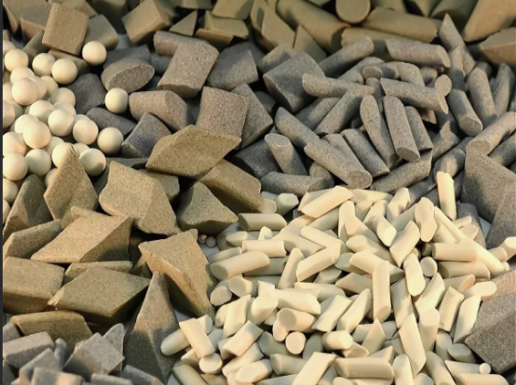
Рисунок 4 – Абразивный наполнитель для округления
режущих кромок твердосплавного инструмента

1.3 Виброабразивная обработка твердосплавного инструмента

В настоящее время для округления режущих кромок СМП наибольшее распространение получила виброабразивная обработка. В ГОСТ 19086-80 Пластины сменные многогранные твердосплавные указано, что все СМП со стружколомающими канавками и необработанными ленточками, кроме пластин из твердого сплава марки Т30К4, должны подвергаться виброабразивной обработке для округления режущих кромок. Рекомендуемая величина радиуса округления $ρ$ зависит от материала и диаметра вписанной окружности СМП.
Базовой конструкцией виброабразивной установки для округления режущих кромок является промышленная вибрационная машина марки ВМ, рис. 5. Она состоит из упруго подвешенного корпуса (рабочего контейнера) с днищем округлой формы 1, основания с эксцентриковым вибратором 2 и пружинной подвески 3. Обрабатывающая среда, в виде абразивного наполнителя и технологической жидкости 4, вместе с деталями 5, загружаются в определенной пропорции в рабочий контейнер. Затем включается вращение вала эксцентрикового вибратора и начинается обработка. Время обработки определяется временем достижения требуемого радиуса округления режущих кромок.
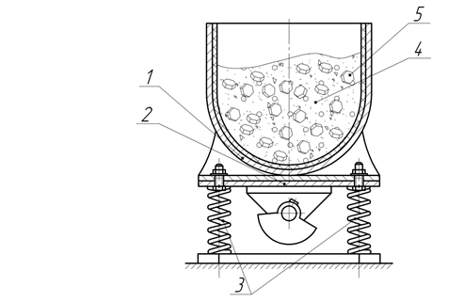
Рисунок 5 – Промышленная вибрационная машина марки ВМ

При использовании данной схемы обработки «внавал» деталей и обрабатывающей среды в рабочем контейнере могут возникать значительные усилия, действующие при столкновении деталей между собой, что может привести к появлению брака деталей, в виде сколов и выкрашиваний на режущих кромках СМП.
В том случае, когда невозможно обеспечить качественную обработку СМП с использованием вышеописанных устройств, то решить данную проблему можно при помощи специально разработанных конструкций кассетных барабанов, свободно размещенных в рабочих контейнерах вместе с обрабатывающей средой (рис. 6) [20].
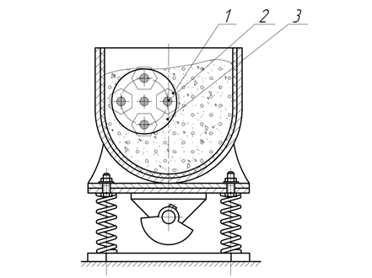
Рисунок 6 – Вибрационное устройство с кассетным барабаном

Установка СМП 1 осуществляется на осях 2, смонтированных в кассетном рабочем барабане 3 с наружным диаметром 0,5-0,6мм от диаметра округлой части днища. Обрабатывающая среда размещается в рабочем контейнере и контактирует с СМП, закрепленными в барабане. Устройство может обеспечить эффективную и качественную обработку деталей без выкрашиваний и сколов за счет устранения контакта обрабатываемых деталей между собой, практически независимо от режимов обработки.
Исследование виброабразивной обработки СМП показали, что при этом производится не только округление режущих кромок пластин, но и снижается шероховатость их опорных и режущих поверхностей. Однако, значительная длительность обработки (до 4 часов), для обеспечения требуемых качественных характеристик СМП, часто становится неприемлемой в производственных условиях [20,21].

1.4 Цели и задачи исследования

Режущий инструмент из твердого сплава, благодаря своим достоинством, находит все большее применение в механической обработке. Эффективное использование такого инструмента, из-за высокой стоимости твердых сплавов и технологий изготовления, возможно лишь при обеспечении его рабочего состояния как на стадии изготовления, так и при эксплуатации. Основным недостатком твердосплавного инструмента является его хрупкость, которая может приводить при обработке к появлению сколов и выкрашиваний, а иногда и к поломкам его режущей части. Это происходит при недостаточной прочности режущего клина.
Существуют различные способы повышения прочности режущего клина твердосплавного инструмента. Одним из наиболее распространенных является округление его режущих кромок с использованием виброабразивной или центробежно-ротационной обработок. Виброабразивная обработка значительно менее производительна, что затрудняет ее применение в производственных условиях.
Высокая производительность центробежно-ротационной обработки обеспечивается значительными усилиями воздействия абразивного наполнителя на обрабатываемый инструмент. Однако, например, при ЦРО СМП по схеме «в емкостях», из-за значительных усилий воздействия абразивного наполнителя, а также из-за возможных столкновений пластин между собой на их режущих кромках могут возникать сколы и выкрашивания, которые могут привести к браку изделия. Для снижения усилий воздействия абразивного наполнителя, а также исключения столкновений СМП возможно применение ЦРО по схеме «в емкостях».
Целями исследований являются установление возможности использования ЦРО по схеме «в емкостях» для округления режущих кромок СМП и определение рациональных режимов и условий проведения обработки с высокой производительностью и без брака пластин.
Для выполнения поставленной цели необходимо решить следующие задачи:
- Провести анализ схем проведения ЦРО с целью определения их достоинств и недостатков для округления режущих кромок твердосплавного инструмента.
- Установить принципиальную возможность применения ЦРО СМП по схеме «в емкостях» для округления режущих кромок.
- Разработать математическую модель для определения радиуса округления режущих кромок СМП и параметров шероховатости их рабочих и опорных поверхностей в зависимости от режимов и условий проведения ЦРО по схеме «в емкостях».
- Определить рациональные режимы и условия ЦРО СМП по схеме «в емкостях», обеспечивающие требуемые радиус округления и параметры шероховатости с высокой производительностью.

2 Центробежно-ротационная обработка твердосплавного инструмента

ЦРО обеспечивает высокую производительность многократно (в 5…10 раз) превышающую производительность виброабразивной обработки деталей из различных материалов. Повышенная производительность ЦРО обеспечивается более значительными усилиями воздействия абразивного наполнителя на обрабатываемые детали. Кроме того, данный вид обработки реализуется с помощью сравнительно простого по конструкции оборудования, надежного в работе и легко автоматизируемого, а также характеризуется значительным количеством доступных средств, обеспечивающих возможность управления производительностью и качеством обрабатываемых деталей [22, 23].
ЦРО заключается в том, что абразивный наполнитель, вместе с обрабатываемыми деталями, приводятся во вращательное движение вокруг вертикальной оси рабочей камеры станка таким образом, что поток приобретает форму тора, в котором наполнитель и детали движутся по спиральным траекториям. Тороидально-винтовой поток обеспечивается конструкцией рабочей камеры центробежно-ротационного станка (ЦРС), состоящей из неподвижной обечайки 1 и примыкающего к ней вращающегося ротора 4, имеющего обычно форму тарели (рис.7).

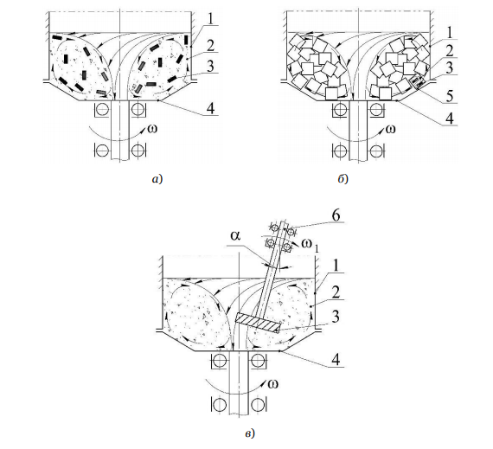
а – обработка «внавал», б – обработка в емкостях,
в – шпиндельная обработка;
1 – обечайка; 2 – абразивный наполнитель; 3 – обрабатываемая деталь;
4 – ротор; 5 – емкость; 6 – шпиндельное приспособление
Рисунок 7 – Схемы центробежно-ротационной обработки

На рис.7а приведена схема обработки «внавал» абразивного наполнителя и обрабатываемых деталей, смачиваемых технологической жидкостью, непрерывно подаваемой в рабочую камеру. Такая схема обработки рекомендуется для деталей различной геометрической формы, недеформируемым и неразрушающихся в тороидально-винтовом потоке.
На рис.7б приведена ЦРО по схеме «в емкостях», при которой обрабатываемые детали 3, вместе с абразивным наполнителем 2 предварительно размещают в емкости 5, которые затем загружают в рабочую камеру ЦРС «внавал». По такой схеме обрабатываются маложесткие мелкие детали. При этом геометрические размеры деталей и абразивного наполнителя не ограничиваются величиной зазора между неподвижной обечайкой и вращающимся ротором ЦРС. Такая схема обработки позволяет несколько снизить величины скоростей и давлений в тороидально-винтовом потоке, образующимся при ЦРО по схеме, приведенной на рис.7а. Кроме того, по данной схеме обработки в каждую емкость можно закладывать различные абразивный наполнитель, обрабатываемые детали и технологические жидкости, что расширяет технологические возможности ЦРО
На рис.7в приведена шпиндельная ЦРО, при которой обрабатываемая деталь 3 закрепляется в специальном шпиндельном устройстве 5, приводится во вращение и погружается в обрабатывающую среду. По такой схеме обрабатываются детали типа тел вращения сложной геометрической формы, например, зубчатые колеса, которые в зависимости от конфигурации определенным образом ориентируют в рабочей камере.

2.1 Центробежно-ротационная обработка по схеме «внавал»

По такой схеме обрабатываются СМП. Для ЦРО СМП по схеме «внавал» были проведены экспериментальные исследования с получением зависимостей для определения радиуса округления режущих кромок $ρ$ и параметра шероховатости рабочих поверхностей Rа от режимов и условий обработки c использованием метода математического планирования экспериментов со статистической обработкой их результатов [24, 25]:
$ρ=4,05∙{10}^{-4}D^{0,619}n^{0,299}t^{0,357}β^{1,324}К_{ра}К_{отс}К_{рж}$,
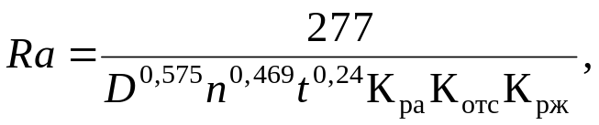
где D – диаметр рабочей камеры станка;
n – частота вращения вала ротора;
t – время обработки;
β – угол заострения режущего клина;
К_{pa} – коэффициент, учитывающий режущую способность абразива;
K_{отс} – коэффициент, учитывающий обрабатываемость твердого сплава;
K_{рж} – коэффициент, учитывающий влияние применяемой рабочей жидкости на интенсивность обработки.
На рис. 8 показан характер изменения величин $ρ$ и Ra от времени ЦРО t.
Графические зависимости, приведенные на рисунке, свидетельствуют о том, что интенсивность съема материала с рабочих поверхностей СМП более высокая в начальный период обработки, а с течением времени замедляется. Это объясняется тем, что в начальный период радиус округления формируется в основном за счет сколов зерен карбидов твердых сплавов и частичного межзеренного разрушения, которое в дальнейшем становится преобладающим. Величина параметра Ra как и при всех видах объемной обработки, с течением времени уменьшается и приближается к предельно-допустимому значению для данных режимов и условий обработки.

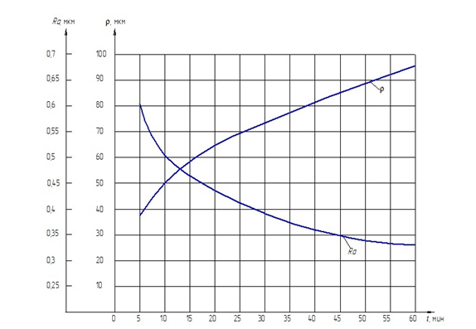
Рисунок 8 – Влияние времени обработки tна радиус округления
режущих кромок $ρ$ и шероховатость рабочих поверхностей Ra твердосплавных пластин ($D$=425мм, β =75⁰ и n =125 мин⁻¹)

На рис. 9 приведены графические зависимости изменения величин $ρ$и Ra при варьировании частоты вращения ротора n (для $D$=425мм, β =75⁰ и t =20 мин). С увеличением величины n повышается интенсивность съема материала с поверхности СМП, что связано с ростом контактных давлений в потоке обрабатывающей среды. Однако при этом повышается расход абразивного наполнителя и возникает опасность появления сколов и выкрашиваний на режущих кромках СМП при их взаимных соударениях в рабочей камере ЦРС.
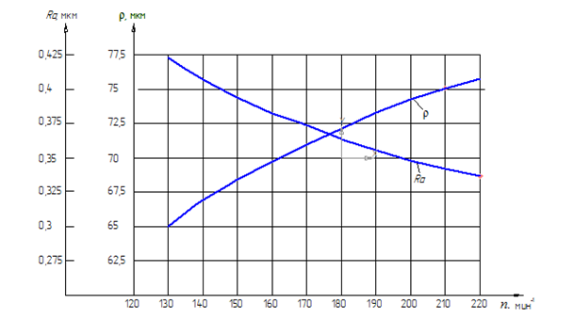Рисунок 9 – Влияние частоты вращения ротора станка n
на радиус округления режущих кромок ρ
и шероховатость рабочих поверхностей СМП Ra

Создание в поверхности обрабатываемых деталей сжимающих напряжений, или их определенного соотношения с растягивающими положительно сказывается на повышении их прочности. Это связано с тем, что допустимые значения напряжений сжатия значительно превышают допустимые значения напряжений растяжения.
Для оценки влияния ЦРО на физико-механические характеристики поверхностного слоя СМП были проведены исследования на пластинах из сплава ВК-8 с использованием дифрактометра модели ДРОН-3. ЦРО проводилась при следующих режимах и условиях: D=425мм, n= 220 мин⁻¹,
t = 35 мин, абразивный наполнитель – электрокорунд белый с зерном 40 мкм, технологическая жидкость – 3%-ный раствор кальцированной соды. По измеренным значениям межплоскостных расстояний и сумм главных напряжений в поверхностных слоях необработанных и после ЦРО СМП, установлено, что данный вид обработки не приводит к их значительным изменениям, что свидетельствует о стабильности физико-механических характеристик до и после обработки.

2.2 Шпиндельная центробежно-ротационная обработка

концевого инструмента

Описанная схема ЦРО СМП не позволяет обрабатывать концевой многолезвийный инструмент. Для обработки такого режущего инструмента подходит шпиндельная ЦРО (см. рис.7в) [26]. Обрабатываемый режущий инструмент (сверла, зенкеры, фрезы и т.д.) устанавливается в специальном шпиндельном приспособлении 6 (рис.9). Затем инструмент вводится в тороидально-винтовой поток под углом α к оси рабочей камеры ЦРС. Значение угла α выбирают из обеспечения требуемого угла соударения абразивного наполнителя с обрабатываемой поверхностью [23]. Для максимального съема материала необходимо обеспечить угол соударения наполнителя с обрабатываемой поверхностью в пределе от 0 до 30°. Оценка производительности ЦРО концевого инструмента с твердосплавной рабочей частью осуществлялась на примере торцевой фрезы 2214-0153 со вставными ножами 2021-0013, размеры и конструкции которых выполнены в соответствии с ГОСТ 9473−90. В качестве режущей части ножей использовались пластины 20050, выполненные из твердого сплава ВК8 в соответствии с ГОСТ 25408−90. Обработка торцевых фрез проводилась на ЦРС с объемом рабочей камеры 50 л. Привод вращения ротора станка оснащен асинхронным электродвигателем с частотным преобразователем модели VFD037E43A и преобразователем интерфейсов модели АС-4, который позволяет управлять частотой вращения ротора с компьютера.

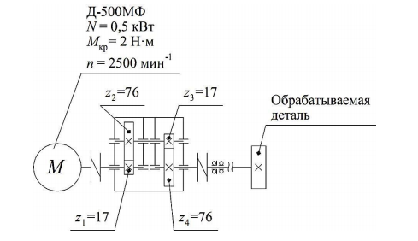
Рисунок 10 – Кинематическая схема шпиндельного приспособления

Кинематическая схема специального шпиндельного приспособления приведена на рис. 10. Оно оснащено двигателем постоянного тока модели Д-500МФ, управляемым от источника питания модели Б5-21. Контроль частот вращения ротора и вала шпиндельного приспособления осуществлялся лазерным тахометром модели AR-926. Торцевую фрезу со вставными ножами в сборе затачивали на универсальном заточном станке модели 3Е642Е. В качестве абразивного наполнителя были выбраны фарфоровые шары диаметром 5 мм. В процессе обработки в рабочую камеру подавалась жидкость в виде 5 % раствора средства «Флай-2» (ТУ 2383-004-5372 1969-00). В ходе проведения исследований контролировались следующие параметры режущей части инструмента: радиус округления режущей кромки ρ и шероховатость Ra передних и задних поверхностей ножей. Для измерения радиуса ρ использовался инструментальный микроскоп модели ММИ-2, а для измерения шероховатости – профилограф-профилометр модели 201.
Проведение экспериментальных исследований осуществлялось при следующих условиях: частота вращения ротора ЦРС n изменялась от 140 до 190${мин}^{-1}$, частота вращения шпиндельного приспособления $n_{1}$ – от 9 до 76${мин}^{-1}$, угол α принимался постоянным и равным 12°, абразивный наполнитель загружался в рабочую камеру станка в объеме 15 л. Измерения ρ и Ra проводились через каждые 5 мин.
На рис. 11 приведены зависимости изменения радиуса округления режущих кромок ρ торцевой фрезы от времени обработки t при различных частотах вращения шпиндельного приспособления и вала ротора станка. Из рисунка видно, что с увеличением частоты вращения шпиндельного приспособления и с уменьшением частоты вращения вала ротора производительность обработки несколько увеличивается. Кроме того, было установлено, что при частоте вращения ротора n=190${мин}^{-1}$наблюдалось дробление абразивного наполнителя, а на рабочих поверхностях обрабатываемого режущего инструмента появлялись сколы и задиры. Таким образом, для данных условий обработки частоту вращения ротора следует назначать менее 190${мин}^{-1}$.
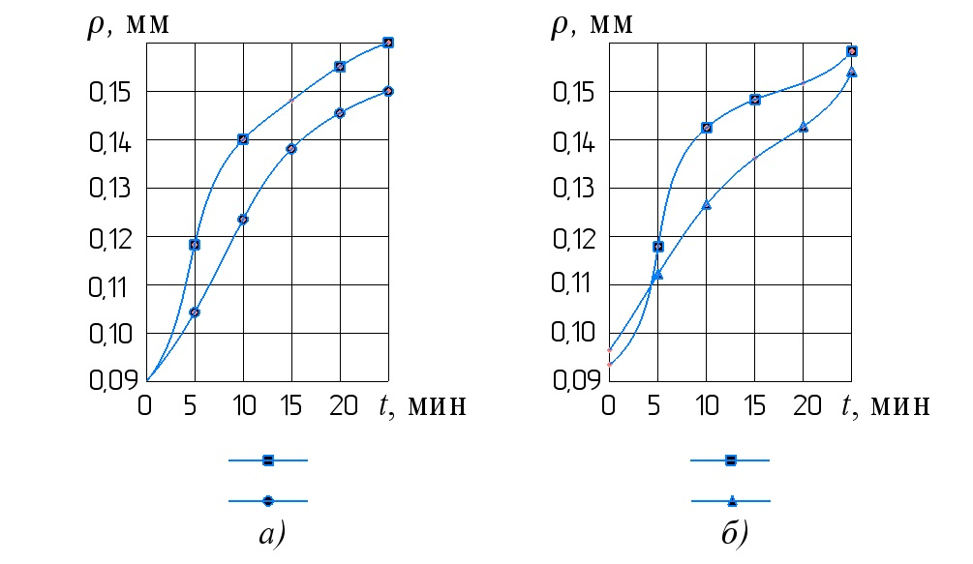
а) при n = 140${мин}^{-1}$; б) при $n_{1}$ = 76${мин}^{-1}$
Рисунок 11 – Зависимости изменения радиуса округления режущих кромок ρ от времени обработки t

На рис. 12 приведены зависимости изменения шероховатости рабочих поверхностей торцевой фрезы Ra от времени обработки t при различных частотах вращения вала ротора станка и шпиндельного приспособления. Из рисунка видно, что шероховатость передней поверхности значительно повышается при увеличении числа оборотов вала ротора; изменение частоты вращения шпиндельного приспособления практически не влияет на изменение шероховатости передней поверхности. Значительная разница изменения шероховатости задней и передней поверхностей объясняется тем, что задняя поверхность у торцевой фрезы расположена снаружи, а передняя – внутри корпуса, тем самым затрудняя доступ к ней абразивного наполнителя
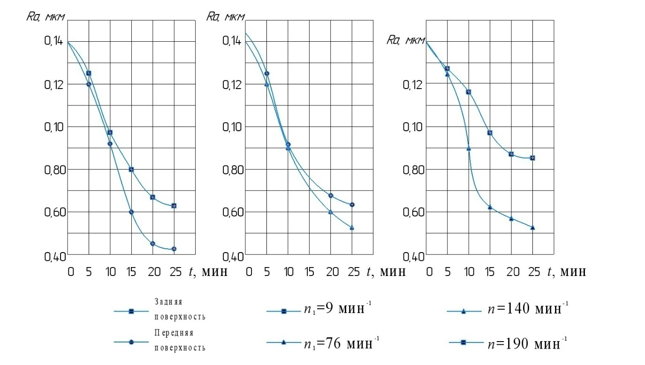
а) б) в)
а) при n=140${мин}^{-1}$ и $n_{1}$=9${мин}^{-1}$;
б) шероховатости передней поверхности при $n_{1}$=76${мин}^{-1}$;
в) шероховатости передней поверхности при n=140${мин}^{-1}$
Рисунок 12 – Зависимости изменения шероховатости
рабочих поверхностей Ra от времени обработки t

Проведенные предварительные экспериментальные исследования подтвердили возможность применения шпиндельной ЦРО для округления режущих кромок концевого многолезвийного инструмента за сравнительно незначительное время для назначаемых величин ρ. При этом также снижается шероховатость рабочих поверхностей режущего инструмента. Предлагаемая конструкция шпиндельного приспособления проста, легко демонтируется со станка, позволяя задействовать его для реализации других схем ЦРО. В дальнейшем необходимо проведение экспериментальных исследований с увеличением изменяемых параметров обработки (вида абразивного наполнителя, угла наклона приспособления и т.д.), дающих возможность получить зависимости для расчета условий обработки и режимов работы ЦРС.

3 Исследование центробежно-ротационной обработки

сменных многогранных пластин по схеме «в емкостях»

3.1 Предварительные экспериментальные исследования

Проведенные исследования ЦРО СМП по схеме «внавал» показали, что такая обработка по производительности может превышать виброабразивную до 12,5 раз. Повышение производительности обработки обеспечивается значительными усилиями воздействия абразивного наполнителя на СМП. Однако, при данной схеме проведения ЦРО, при определенных частотах вращения ротора и условиях обработки, возможно появление брака пластин в виде сколов и выкрашиваний режущих кромок, возникающих при значительных воздействиях абразивного наполнителя и их взаимных столкновениях.
Предложено обрабатывать СМП в емкостях, загружаемых в рабочую камеру ЦРС, рис.7б. Для этого в емкости кубической формы загружали по одной СМП, абразивный наполнитель и заливали технологическую жидкость [27].
Объем загрузки составлял 0,5…0,7 от объема емкости. Необходимая частота вращения ротора определялась по созданию тороидально-винтового потока из емкостей в рабочей камере станка.
Экспериментальные исследования ЦРО в емкостях проводились на СМП WNUM-120612 из твердого сплава марки ВК8. Емкости кубической формы с ребром равной 75 мм были изготовлены из полиуретана. В качестве абразивного наполнителя использовались фарфоровые шары диаметром 3 мм, цилиндры на керамической основе 0,5х3 мм и чечевица. Загрузка емкостей в количестве 30 штук проводилась в рабочую камеру ЦРС объемом 50 л. При проведении исследований применялась технологическая жидкость в виде 5% раствора «Флайт-2» (ТУ 2383-004-5372 1969-00). Частота вращения ротора составляла 220 ${мин}^{-1}$. В процессе обработки контролировались радиус округления режущих кромок СМП ρ и параметр шероховатости их рабочих поверхностей Rа. Установлено, что при всех случаях обработки, с увеличением длительности ее проведения увеличивается величина ρ. Так при обработке пластин в течение 60 минут при первоначальной величине ρ 30…35 мкм его величина увеличилась до 60…65 мкм при использовании чечевицы, до 70…75 мкм – при использовании керамических цилиндров и до 80….85 мкм - при использовании фарфоровых шаров. Шероховатость рабочих поверхностей СМП в первые 20 минут повышается с Ra 0,11…0,13 мкм до Ra 0,27…0,30 мкм, а затем медленно понижается до первоначальных значений.
Сравнение ЦРО «внавал» абразивного наполнителя и пластин с обработкой в емкостях показало, что последнем случае время ее проведения увеличивается на 10...15%. Обработка в емкостях производится без брака в виде сколов и выкрашиваний режущих кромок, что объясняется снижением усилий воздействия наполнителя на обрабатываемые пластины и исключением их столкновений между собой. Кроме того, предложенная схема позволяет закладывать в емкости различные пластины, абразивный наполнитель и технологическую жидкость, а также совмещать время их обработки, что расширяет технологические возможности ЦРО.
При ЦРО по схеме «в емкостях» к режимам обработки следует отнести частоту вращения ротора ЦРС и время обработки для достижения требуемого радиуса округления режущих кромок СМП, а к условиям обработки – объем рабочей камеры ЦРС, длину ребра кубической емкости, соотношение объемов обрабатываемых пластин и абразивного наполнителя в емкостях, вид абразивного наполнителя и рабочей жидкости, номенклатуру обрабатываемых СМП по массе, углузаострения режущего клина и материалу, степень заполнения рабочей камеры ЦРС емкостями.
Предварительными экспериментальными исследованиями ЦРО СМП по схеме «в емкостях» была установлена принципиальная возможность применения такой обработки. Для определения рациональных параметров ее проведения необходимо получить зависимости для определения радиуса округления режущих кромок СМП ρ и параметра шероховатости Ra их режущих и опорных поверхностей от условий и режимов обработки. Для этих целей необходима разработка математической модели процесса ЦРО СМП по схеме «в емкостях».

3.2 Метод математического планирования экспериментов

при исследовании центробежно-ротационной обработки

сменных многогранных пластин

Для разработки технологических процессов ЦРО СМП необходимо проведение соответствующих теоретических исследований, позволяющих получить зависимости для определения величин ρ и Ra от вышеприведенных факторов. При этом, существует два различных подхода к исследованию технологических процессов и оборудования. Можно всесторонне изучить механизм процесса и, основываясь на этом, создать общую теорию с помощью которой будут решаться все частные задачи. Такой подход при решении задачи моделирования ЦРО СМП, как показал обзор литературных источников, практически недоступен. Это предопределяет, как и ранее, использование метода математического планирования экспериментов со статистической обработкой результатов исследований. При использовании этого метода проводится активный эксперимент с последующим получением соответствующих зависимостей при неполном знании механизма процесса [28, 29].
В этом случае используется понятие «черный ящик», рис.13. На этом рисунке стрелки справа означают численные характеристики целей исследования. Их обозначают Y_{1,} Y₂…Y_{m} и называют параметрами оптимизации. В литературных источниках можно встретить и другие названия этого параметра – критерий оптимизации, целевая функция, выход «черного ящика» и т.д. Если параметров оптимизации несколько, то такая задача называется многокритериальной. Часто такая задача не имеет единственного решения и решается методами многокритериальной оптимизации, суть которых заключается в отыскании компромиссного решения. При одном выходном параметре, как правило, задача имеет решение и его отыскание возможно различными методами. На рис. 13 X_{1,} X₂…X₃ – воздействия на «черный ящик» (объект исследования), т.е. факторы (входы «черного ящика», варьируемые переменные). Значения, которые могут принимать факторы, называются уровнями. Фиксированный набор уровней факторов определяет одно из возможных состояний «черного ящика». Этот набор определяет и условия проведения одного из возможных опытов. Все возможные наборы состояний определяют полное множество выходного параметра из которого необходимо выбрать оптимальное значение оптимизируемого параметра и набор уровней факторов ему соответствующих.
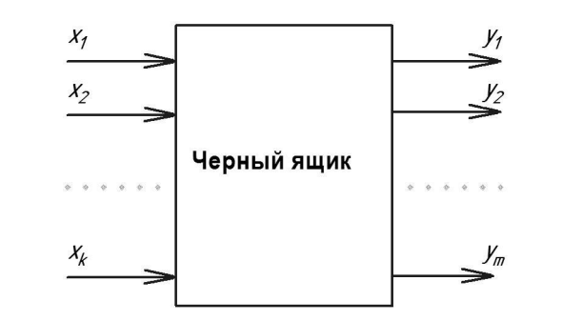
Рисунок 13 – Схема «черного ящика»

Математической моделью процесса в данном случае является представление о поверхности отклика переменных параметров (факторов), которая в общем случае описывается функцией:
M{Y}=φ($X_{1}$,$X_{2}$…$X_{k}$),
где Y – выход процесса, подлежащий изучению;
$X_{1}$,$X_{2}$…$X_{k}$ – переменные факторы.
Данная математическая модель может быть описана уравнением регрессии, содержащим линейные члены и взаимодействия первого порядка:
$$\hat{Y}=b_{0}+\sum_{i}{b_{ἰ}X_{ἰ}+\sum_{ij}{b_{ἰj}X_{ἰ}X_{j}}}(1),$$
где $\hat{Y}$ – оценка математического ожидания отклика M{Y},
b – коэффициент регрессии.
Коэффициенты регрессии b этой функции определяются из экспериментов.
После определения коэффициентов регрессии их проверяют на значимость по t-критерию Стьюдента, который рассчитывается по следующей формуле:
$$t_{p}=\frac{b}{S_{P}},$$
где S_{p} – стандартное отклонение параметра.
Полученное значение t-критерия сравнивают с его табличным значением при выбранной доверительной вероятности (обычно 0,95) и числе степеней свободы N – k -1 (N–число экспериментов, k – число переменных в регрессионном уравнении). Если вычисленное значение $t_{p}$выше, чем табличное, то коэффициент регрессии является значимым с данной доверительной вероятностью. В противном случае – коэффициент регрессии исключается из уравнения.
После преобразования переменных факторов из кодовых координат в натуральные проводится проверка адекватности полученной модели, которая состоит в выяснении соотношения между дисперсией адекватности $S_{ад}^{2}$ и дисперсией выходного параметра S{Y} c использованием F- критерия Фишера.
Описание признается адекватным объекту, если вычисленное значение критерия меньше критического $F_{кр}$ для соответствующих степеней свободы:
f_{ад} =n-m, f_{y}=n(r– 1), и при заданном уровне значимости α.
Известно [23], что связь технологических режимов ЦРО с выходными параметрами является нелинейной. Поэтому в данном случае при планировании экспериментов можно использовать сравнительно простые двухуровневые планы вида $2^{К}$(где К – число факторов), но с преобразованием выходного параметра и факторов. При этом преобразование переменных из кодового вида к натуральным значениям будет осуществляться по следующей зависимости:
$$X_{i}=\frac{2(ln\hat{X_{ἰ}}-ln{\hat{X_{ἰ}}}_{max}}{ln{\hat{X_{ἰ}}}_{max}-ln{\hat{X_{ἰ}}}_{min}}+1 \left(2\right) ,$$
где $X_{i}$ – кодирование значение i-го фактора;
${\tilde{X}}_{i}$ – значение фактора в натуральных единицах;
${\hat{X_{ἰ}}}_{max},{\hat{X_{ἰ}}}_{min}$ – значение верхнего и нижнего уровней фактора в натуральных единицах.
При использовании метода математического планирования экспериментов опыты проводятся в соответствии с матрицей, т.е. таблицей из nстрок и mстолбцов в которой приводится набор комбинаций факторов симметрично варьируемых относительно некоторого начала координат или нулевого (основного) уровня. Допустимая область варьирования факторов – факторное пространство выбирается на основе предварительного изучения объекта в соответствии с поставленной целью. Для упрощения записи условия эксперимента и обработки экспериментальных данных верхний уровень факторов кодируется +1, нижний -1, а основной соответствует 0. Каждая строка соответствует условиям проведения опытов, а столбец – уровню факторов. При этом в первом столбце приведены соответствующие номера опытов.

3.3 Оборудование и аппаратура для проведения исследований

Для проведения экспериментальных исследований использовался ЦРС с объемом рабочей камеры 50л с асинхронным электродвигателем в приводе вращения ротора. Для регулирования частоты вращения используется частотный преобразователь модели VFD 037E43А и преобразователь интерфейсов модели АС-4, который позволяет производить управление электродвигателем с компьютера. Вид станка с используемой аппаратурой представлен на рис.14

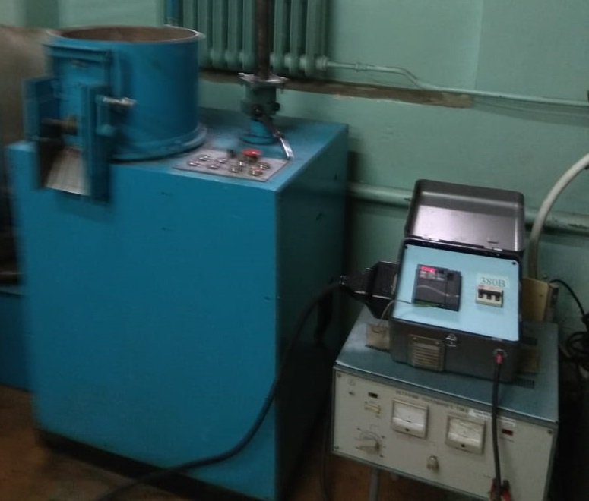.
Рисунок 14 – Центробежно-ротационный станок с аппаратурой
для проведения исследований

Измерение радиуса округления режущей кромки СПП проводилось на инструментальном микроскопе модели ММИ-2 (рис.15), который предназначен для измерения линейных размеров в прямоугольных координатах. Схема измерения радиуса округления приведена на рис.16.
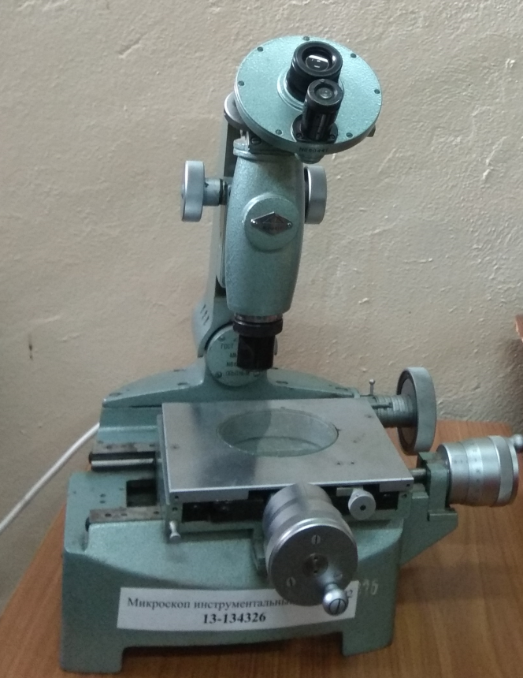
Рисунок 15 – Инструментальный микроскоп модели ММИ-2

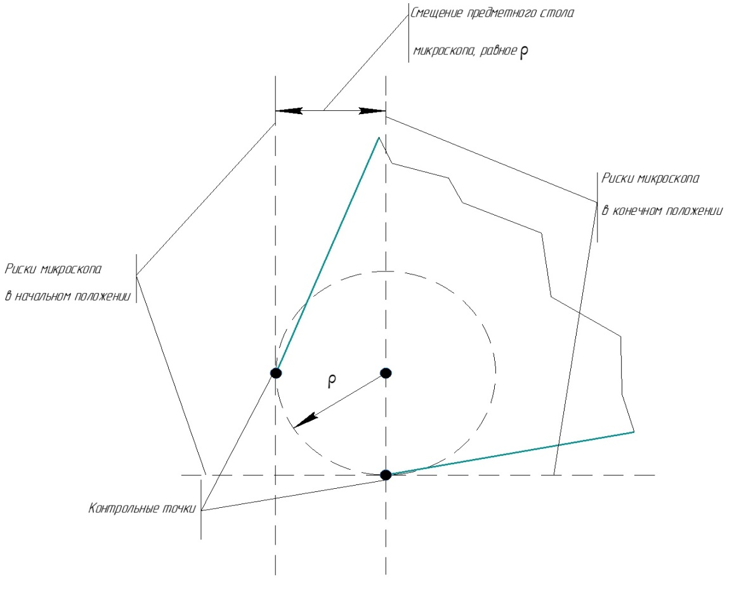
Рисунок 16 – Схема измерения радиуса ρокругления режущей
кромки СМП
Параметр шероховатости Ra контролировался на профилографе-профилометре модели 283 с унифицированной электронной системой (рис.17), позволяющем проводить измерение в диапазоне от 0,02 до 10 мкм.

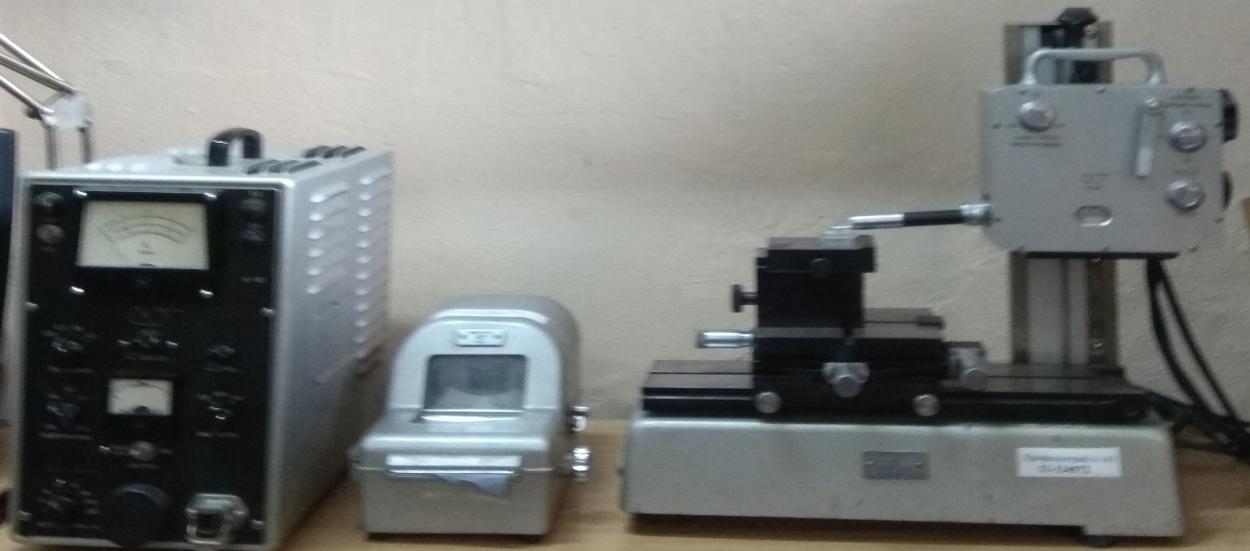
Рисунок 17 –Профилограф - профилометр модели 283
с унифицированной электронной системой

Для контроля частоты вращения ротора применялся лазерный тахометр модели AR926 (рис.18), который предназначен для бесконтактного измерения скорости вращения объекта на расстоянии до 500 мм, при диапазоне измерения от 2,5 до 99999 мин⁻¹.
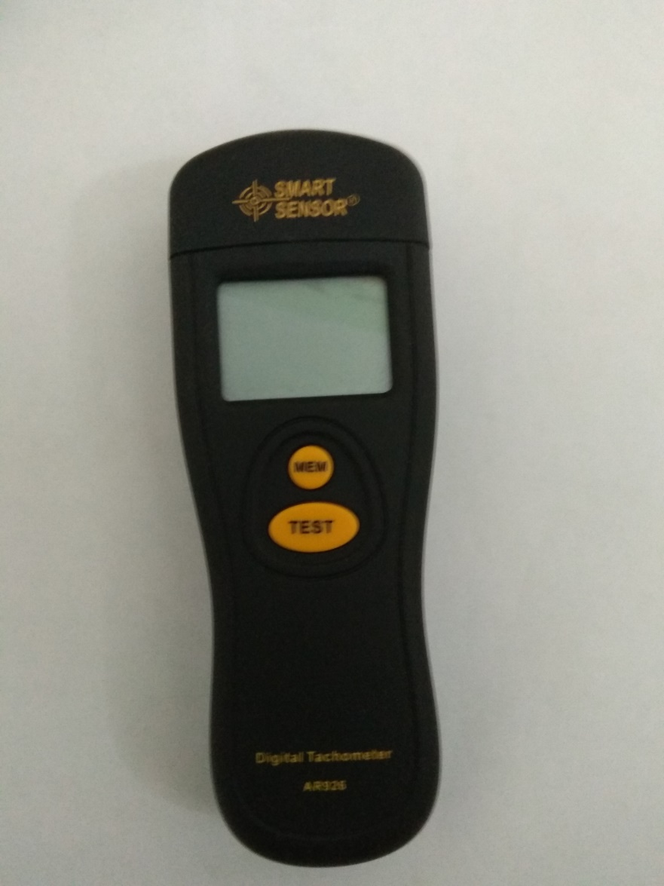
Рисунок 18 – Лазерный тахометр модели AR926

3.4 Методика проведения экспериментальных исследований

Разрабатываемая математическая модель процесса ЦРО СМП должна представлять собой совокупность функциональных зависимостей выходных параметров (качественных характеристик СМП), от переменных параметров (режимов и условий проведения обработки). Данная модель будет являться инструментом для исследований и управления реальным процессом ЦРО.
Качественными характеристиками СМП, т.е. выходными параметрами ЦРО, являются:
– радиус ρ округления режущей кромки;
– шероховатость поверхностей СМП, характеризуемая среднеарифметическим отклонением профиля Ra.
Переменными параметрами ЦРО являются:
1 –длина ребра кубической емкости В;
2 – частота вращения ротора ЦРС n;
3 – масса СМП m;
4 – угол заострения β режущего клина пластины;
5 – время tобработки;
6 – степень заполнения емкостей абразивным наполнителем и СМП;
7 – вид применяемого абразива;
8 – вид (марка) обрабатываемого твердого сплава;
9 – состав применяемой рабочей жидкости.
Очевидно, что для учета влияния всех переменных параметров процесса ЦРО СМП и, кроме того, их взаимодействия, требуется проведение слишком большого числа достаточно трудоемких экспериментов.
Выходом из данной ситуации служит, с одной стороны, применение дробных факторных экспериментальных планов, а с другой стороны, фиксация части параметров на некоторых оптимальных значениях.
Для определения этих констант проведены предварительные экспериментальные исследования процесса, в ходе которых также определены диапазоны изменения каждого переменного параметра, задающиеся для двухуровневого факторного планирования в виде двух уровней: нижнего (-1) и верхнего (+1)/
Частоту вращения ротора изменяли в диапазоне от 130 до 220 ${мин}^{-1}$. Длина ребра кубической емкости имела значения 65 и 0,095 мм. Масса пластин составляла от 8 до 16 г. Время обработки задавалось от 5 до 60 мин. Емкости загружались абразивным наполнителем и деталями наполовину ее объема. Как показали предварительные исследования в каждую емкость следует закладывать по одной СМП и на одну треть заливать технологическую жидкость в виде 3% раствора кальцированной соды.
В таблице 1 приведены уровни факторов в натуральных и логарифмических координатах для проведения окончательных экспериментальных исследований, полученные на предварительных исследованиях.

Таблица 1 – Уровни факторов при проведении экспериментальных
исследований для получения зависимостей для
определения ρ=f(B, m, n, β, t) и Ra=f(B, m, n,t)
Уровни  факторов | Обозначение | B, мм |  | m, г
Уровни  факторов | Обозначение | $$\hat{X_{1}}$$ | ln$\hat{X_{1}}$ | $$\hat{X_{2}}$$ | ln$\hat{X_{2}}$
Основной | 0 | 80 | 4,38 | 12 | 2,485
Интервал варьирования | Δ$\hat{x}$ | 30 | 3,401 | 8 | 2,079
Верхний | +1 | 95 | 4,554 | 16 | 2,773
Нижний | -1 | 65 | 4,174 | 8 | 2,079

Продолжение таблицы 1
n, ${мин}^{-1}$ |  | β, град |  | t, мин
$$\hat{X_{3}}$$ | ln$\hat{X_{3}}$ | $$\hat{X_{4}}$$ | ln$\hat{X_{4}}$ | $$\hat{X_{5}}$$ | ln$\hat{X_{5}}$
175 | 5,165 | 90 | 4,5 | 32,25 | 3,473
50 | 3,912 | 15 | 2,708 | 27,5 | 3,314
225 | 5,416 | 105 | 4,654 | 60 | 4,094
125 | 4,825 | 75 | 4,317 | 5 | 1,609

В таблицах 2 и 3 приведены матрицы планирования экспериментов для получения зависимостей по расчету величин ρ и Rа. Проведенными предварительными экспериментами установлено, что угол заострения режущего клина β не влияет на формирование параметра шероховатости Rа.

Таблица 2 – Матрица планирования эксперимента для определения
ρ=f(B, m, n,β,t).
№  Точки | $$X_{0}$$ | B | m | n | β | T | B∙n | B∙t
№  Точки | $$X_{0}$$ | $$X_{1}$$ | $$X_{2}$$ | $$X_{3}$$ | $$X_{4}$$ | $$X_{5}$$ | $X_{1}$∙$X_{3}$ | $X_{1}$∙$X_{5}$
1 | + | + | - | + | - | - | + | -
2 | + | - | + | + | - | - | - | +
3 | + | - | - | - | + | - | + | +
4 | + | + | + | - | + | - | - | -
5 | + | + | - | - | - | + | - | +
6 | + | - | + | - | - | + | + | -
7 | + | - | - | + | + | + | + | -
8 | + | + | + | + | + | + | + | +

Таблица 3 – Матрица планирования эксперимента для определения
Ra=f(B, m, n, t)
№  Точки | $$X_{0}$$ | B | M | n | t | B∙m | B∙n | m∙n
№  Точки | $$X_{0}$$ | $$X_{1}$$ | $$X_{2}$$ | $$X_{3}$$ | $$X_{4}$$ | $$X_{1}X_{2}$$ | $$X_{1}∙X_{3}$$ | $$X_{2}∙X_{3}$$
1 | + | - | - | - | - | + | + | +
2 | + | + | - | - | + | - | - | +
3 | + | - | + | - | + | - | + | -
4 | + | + | + | - | - | + | - | -
5 | + | - | - | + | + | + | - | -
6 | + | + | - | + | - | - | + | -
7 | + | - | + | + | - | - | - | +
8 | + | + | + | + | + | + | + | +

Аналогично ранее проведенным исследованиям, вид применяемого абразива, вид (марка) обрабатываемого твердого сплав и состав используемой технологической жидкости следует учитывать в зависимостях соответствующими коэффициентами: К_{pa} – коэффициент, учитывающий режущую способность абразива; К_{отс} – коэффициент, учитывающий обрабатываемость твердого сплава; К_{рж} – коэффициент, учитывающий влияние применяемой рабочей жидкости на интенсивность обработки. Величины этих коэффициентов могут быть определены по известным методикам [23].
Результаты экспериментальных исследований по получению зависимости ρ=f(B, m, n, β, t) приведены в таблице 4.

Таблица 4 – Результаты экспериментов по определению ρ
№  точки | $$ρ_{1}$$ | $$ρ_{2}$$ | $$ρ_{3}$$ | $$\overline{ρ}$$ | ln$ρ_{1}$ | ln$ρ_{2}$ | ln$ρ_{3}$ | $$\overline{lnρ}$$
№  точки | $$Y_{1}$$ | $$Y_{2}$$ | $$Y_{3}$$ | $$\overline{Y}$$ | ln$Y_{1}$ | ln$Y_{2}$ | ln$Y_{3}$ | $$\overline{lnY}$$
1 | 38 | 41 | 44 | 41 | 3,637 | 3,713 | 3,784 | 3,711
2 | 40 | 38 | 42 | 40 | 3,689 | 3,637 | 3,737 | 3,688
3 | 49 | 47 | 44 | 46 | 3,891 | 3,850 | 3,784 | 3,841
4 | 52 | 53 | 55 | 53 | 3,951 | 3,970 | 4,007 | 3,976
5 | 68 | 62 | 65 | 65 | 4,219 | 4,127 | 4,174 | 4,173
6 | 60 | 70 | 75 | 68 | 4,094 | 4,284 | 4,317 | 4,171
7 | 110 | 115 | 110 | 111 | 4,700 | 4,749 | 4,700 | 4,716
8 | 130 | 140 | 135 | 135 | 4,867 | 4,941 | 4,905 | 4,904

Проведенные предварительные эксперименты показали, что при проверке значимости коэффициентов регрессии по t– критерию Стьюдента они оказались незначимыми для взаимодействий Bn и Bt при определении ρ и для взаимодействий Bm, Bn и mn – при определении параметра Ra. Проверка проводилась для 16 степеней свободы и при уровне значимости α=5%, $t_{кр}=1,75$.
В этом случае уравнение регрессии (1) для определения величины ρпринимает вид:
$\hat{y}=b_{0}+b_{1}x_{1}+b_{2}x_{2}+b_{3}x_{3}+b_{4}x_{4}+b_{5}x_{5}$;
где $x_{1}$, $x_{2}$, $x_{3}$, $x_{4}$, $x_{5}$ – преобразованные переменные факторы, соответственно: длина ребра кубической емкости B, масса СМП m, частота вращения ротора ЦРС n, угол заострения режущего клина пластины β, время обработки t.
Коэффициенты регрессии, определялись по следующей зависимости:
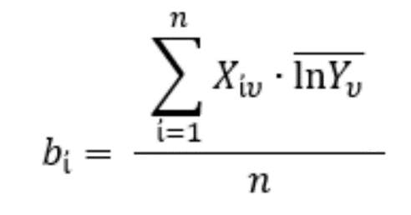
где n – число точек плана (количество проводимых экспериментов с разным сочетанием переменных факторов);
ἰ – номер фактора (в данном случае 5);
$\overline{{lnY}_{υ}}$ – средний отклик по r повторным экспериментам в точке плана с номером υ (таблица 4). В каждой точке эксперимент проводился три раза и по их результатам определялось среднее значение.
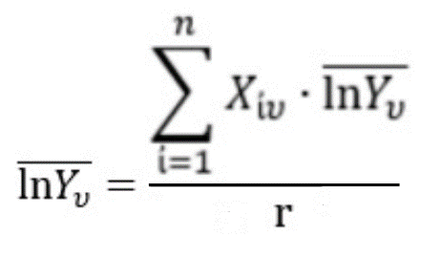
$$b_{0}=\frac{3,71+3,688+3,841+3,976+4,173+4,171+4,716+4,904}{8}=4,14,$$
$$b_{1}=\frac{3,71-3,688-3,841+3,976+4,173-4,171-4,716+4,904}{8}=0,043,$$
$$b_{2}=\frac{-3,71+3,688-3,841+3,976-4,173+4,171-4,716++4,904}{8}==0,037,$$
$$b_{3}=\frac{3,71+3,688-3,841-3,976-4,173-4,171+4,716+4,904}{8}=0,107,$$
$$b_{4}=\frac{-3,71-3,688+3,841+3,976-4,173-4,171+4,716+4,904}{8}=0,212,$$
$$b_{5}=\frac{-3,71-3,688-3,841-3,976+4,173+4,171+4,716+4,904}{8}=0,343.$$
Уравнение регрессии в кодовых координатах переменных факторов будет иметь вид:
$\hat{y}$=$4,14+0,043x_{1}+0,037x_{2}+0,107x_{3}+0,212x_{4}+0,343x_{5}$.
Используя полученное уравнение регрессии, зависимость (2) для преобразования переменных факторов из кодовых значений в натуральные, а также данные таблицы 4, выполним некоторые вычисления:
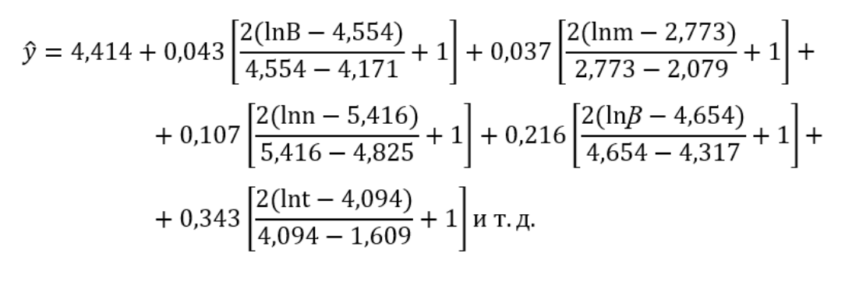
После проведенных соответствующих преобразований уравнение регрессии в натуральных координатах будет иметь вид:
$\hat{y}$=-19,106+0,226lnB+0,106lnm+0,36lnn+0,712 lnβ+0,276lnt.
Как указывалось выше, после получения расчетной зависимости необходимо ее проверить на адекватность проведенным экспериментом. Такая проверка заключается в выяснении соотношения между дисперсией адекватности $S_{ад}^{2}$и дисперсией выходного параметра $S^{2}${Y} с использованием F-критерия Фишера.
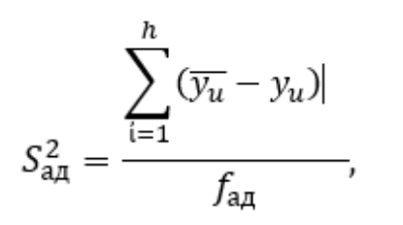
где $\overline{y_{u}}$ – среднее арифметическое значение отклика в ἰ-ом опыте (по результатам проведенных экспериментов);
$y_{u}$ – расчетное значение отклика в ἰ-ом опыте (определяют по уравнению регрессии после расчета и оценки значимости выборочных коэффициентов);
n – количество экспериментов;
$f_{ад}$ – число степеней свободы дисперсии адекватности, $f_{ад}=n-n_{кзн}$ ,
где $n_{кзн}$ – число значимых коэффициентов, входящих в уравнение (в нашем случае 5).
Так как, в данном случае S_{ад}<S²{Y}, то адекватность модели очевидна без расчета критерия Фишера.
После потенцирования получаем зависимость для определения радиуса округления режущих кромок СМП от переменных факторов ЦРО в виде:
$$ρ=\frac{b^{0,226}∙m^{0,106}∙n^{0,36}∙Ꞵ^{0,712}∙t^{0,276}}{e^{2,95}}.$$
Сравнение результатов расчетов величин $ρ$ по полученной формуле, с экспериментальными значениями, приведенными в таблице 4 показало, что погрешность составляет менее 15%.
$$ρ_{1}=\frac{2,793∙1,246∙7,027∙21,629∙1,56}{19,106}=43 мкм,$$
$$ρ_{2}=\frac{2,568∙1,341∙7,027∙21,629∙1,56}{19,106}=42 мкм,$$
$$ρ_{3}=\frac{2,568∙1,246∙5,687∙27,484∙1,56}{19,106}=41 мкм,$$
$$ρ_{4}=\frac{2,793∙1,341∙5,687∙27,484∙1,56}{19,106}=48 мкм,$$
$$ρ_{5}=\frac{2,793∙1,246∙5,687∙21,629∙3,095}{19,106}=69 мкм,$$
$$ρ_{6}=\frac{2,568∙1,341∙5,687∙21,629∙3,095}{19,106}=69 мкм,$$
$$ρ_{7}=\frac{2,793∙1,246∙7,027∙27,484∙3,095}{19,106}=100 мкм,$$
$$ρ_{8}=\frac{2,793∙1,341∙7,027∙27,484∙3,095}{19,106}=118 мкм.$$
Результаты экспериментальных исследований по получению зависимости R=f(B, m, n, β,t) приведены в таблице 5.

Таблица 5 – Результаты экспериментов по определению Ra
№  точки | $${Ra}_{1}$$ | $${Ra}_{2}$$ | $${Ra}_{3}$$ | $$\overline{Ra}$$ | ln${Ra}_{1}$ | ln${Ra}_{2}$ | ln${Ra}_{3}$ | $$\overline{lnRa}$$
№  точки | $$Y_{1}$$ | $$Y_{2}$$ | $$Y_{3}$$ | $$\overline{Y}$$ | ln$Y_{1}$ | ln$Y_{2}$ | ln$Y_{3}$ | $$\overline{lnY}$$
1 | 0,9 | 0,89 | 0,91 | 0,9 | -0,105 | -0,116 | -0,094 | -0,105
2 | 0,45 | 0,47 | 0,43 | 0,45 | -0,798 | -0,755 | -0,844 | -0,798
3 | 0,43 | 0,41 | 0,45 | 0,43 | -0,844 | -0,89 | -0,798 | -0,844
4 | 0,95 | 0,93 | 0,97 | 0,95 | -0,051 | -0,072 | 0,030 | -0,051
5 | 0,35 | 0,38 | 0,33 | 0,35 | -1,05 | -0,967 | -1,108 | -1,05
6 | 0,53 | 0,55 | 0,51 | 0,55 | -0,635 | -0,598 | -0,673 | -0,635
7 | 0,55 | 0,55 | 0,55 | 0,55 | -0,916 | -0,967 | -0,867 | -0,916
8 | 0,4 | 0,38 | 0,42 | 0,4 | -0,916 | -0,967 | -0,867 | -0,916

Измерения параметров шероховатости рабочих поверхностей пластин Ra проводили по показывающему прибору профилографа-профилометра. В некоторых случаях, для контроля точности измерений, записывались профилограммы поверхностей, которые затем расшифровывались по установленным на приборе вертикальному увеличению и скорости фотобумаги. Вид профилограммы приведен на рисунке 19.

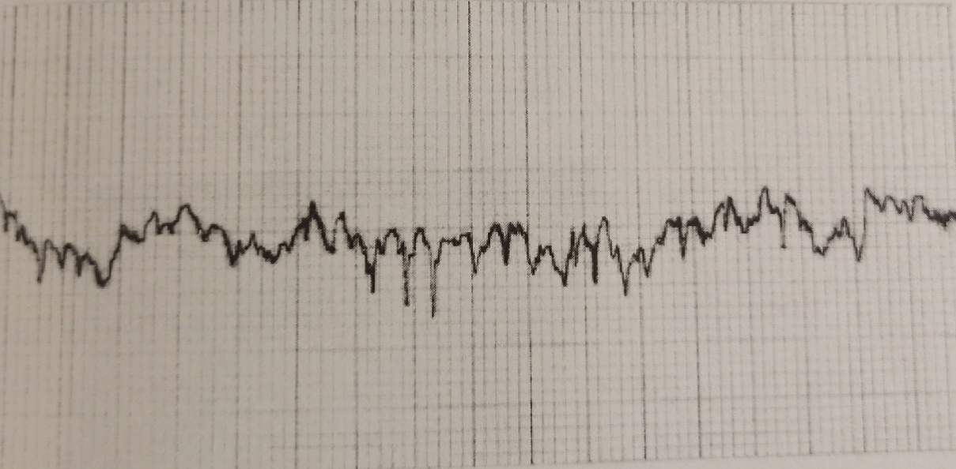
Рисунок 19 – Вид профилограммы поверхности СМП

С учетом вышеуказанных выводов о незначительном коэффициентов регрессии при определении Ra для взаимодействий Bm, Bn и mn уравнение (1) регрессии принимает вид:
$\hat{y}=b_{0}+b_{1}x_{1}+b_{2}x_{2}+b_{3}x_{3}+b_{4}x_{4}$,
где $x_{1}$, $x_{2}$, $x_{3}$, $x_{4}$ – преобразованные факторы, соответственно: длина ребра кубической емкости B, масса СМП m, частота вращения ротора ЦРС n, время обработки t.
Коэффициенты регрессии определялись по выше приведенной зависимости в соответствии с таблицами 1, 3 и 5:
$$b_{0}=\frac{-0,105-0,798-0,844-0,051-1,05-0,635-0,598-0,911}{8}==-0,624,$$
$$b_{1}=\frac{0,105-0,798+0,844-0,051+1,05-0,635+0,598-0,911}{8}=0,025,$$
$$b_{2}=\frac{0,105+0,798-0,844-0,051+1,05-0,635-0,598-0,911}{8}=0,025,$$
$$b_{3}=\frac{0,105+0,798+0,844+0,051-1,05-0,635-0,598-0,911}{8}=-0,174,$$
$$b_{4}=\frac{0,105-0,798+0,84+0,051-1,05±,635+0,598-0,911}{8}=-0,27.$$
Уравнение регрессии в кодовых координатах переменных факторов будет иметь вид:
$$\hat{y}=-0,624+0,025x_{1}+0,023x_{2}-0,174x_{3}-0,27x_{4.}$$
Используя полученное уравнение регрессии, зависимости (2) для преобразования переменных факторов из кодовых значений в натуральные, а также данные таблицы 1, выполним некоторые вычисления:
$$\hat{y}=-0,624+0,025\left[\frac{2(lnB-4,554}{4,554-4,171}+1\right]+0,023\left[\frac{2(lnm-2,773}{2,773-2,079}+1\right]-$$
$$-0,174\left[\frac{2\left(lnn-5,416\right)}{5,416-4,825}+1\right]-0,27\left[\frac{2\left(lnt-4,094\right)}{4,094-1,609}+1\right]и т.д$$

После проведенных соответствующих преобразований уравнение регрессии в натуральных коэффициентах будет иметь вид:
$$\hat{y}=2,2815+0,13lnB+0,066lnm-0,589lnn-0,217lnt.$$
При определении зависимости для расчета величин Ra, также как и при определении зависимости для расчета ρ $S_{ад}^{2}$<$S^{2}${Y}, т.е. адекватность модели очевидна без расчета критерия Фишера.
После потенцирования получаем зависимость для определения параметра шероховатости рабочих поверхностей Ra СМП от переменных факторов ЦРО в виде:
$$Ra=\frac{e^{2,281}∙B^{0,13}∙m^{0,13}}{n^{0,589}∙t^{0,217}}$$
Сравнение результатов расчетов параметра шероховатости Ra по полученной формуле, с экспериментальными значениями, приведенными в таблице 5, показало, что погрешность составляет менее 13%:
$${Ra}_{1}=\frac{9,791∙{65}^{0,13}∙8^{0,066}}{{125}^{0,589}∙5^{0,217}}=\frac{9,791∙1,72∙1,147}{17,182∙1,418}=0,79мкм,$$
$${Ra}_{2}=\frac{9,791∙{95}^{0,13}∙8^{0,066}}{{125}^{0,589}∙{60}^{0,217}}=\frac{9,791∙1,807∙1,147}{17,182∙2,431}=0,48мкм,$$
$${Ra}_{3}=\frac{9,791∙{65}^{0,13}∙{16}^{0,066}}{{125}^{0,589}∙{60}^{0,217}}=\frac{9,791∙1,72∙1,2}{17,182∙2,431}=0,48мкм,$$
$${Ra}_{4}=\frac{9,791∙{95}^{0,13}∙{16}^{0,066}}{{125}^{0,589}∙5^{0,217}}=\frac{9,791∙1,807∙1,2}{17,182∙1,418}=0,87мкм,$$
$${Ra}_{5}=\frac{9,791∙{65}^{0,13}∙8^{0,066}}{{225}^{0,589}∙{60}^{0,217}}=\frac{9,791∙1,72∙1,147}{24,29∙2,431}=0,33мкм,$$
$${Ra}_{6}=\frac{9,791∙{95}^{0,13}∙8^{0,066}}{{225}^{0,589}∙5^{0,217}}=\frac{9,791∙1,807∙1,147}{24,29∙1,418}=0,58мкм,$$
$${Ra}_{7}=\frac{9,791∙{65}^{0,13}∙{16}^{0,066}}{{225}^{0,589}∙5^{0,217}}=\frac{9,791∙1,72∙1,2}{24,29∙1,418}=0,58мкм,$$
$${Ra}_{8}=\frac{9,791∙{95}^{0,13}∙{16}^{0,066}}{{225}^{0,589}∙{60}^{0,217}}=\frac{9,791∙1,807∙1,2}{24,29∙2,431}=0,36мкм.$$
По аналогии с обработанной СМП по схеме «внавал», в зависимости для определения величин ρ и Ra при обработке в схеме «в емкостях», с учетом режущей способности абразива (коэффициент $К_{ра}$), обрабатываемости твердого сплава (коэффициент $К_{отс}$) и влияния применяемой технологической жидкости на интенсивность обработки (коэффициент $К_{рж}$), будут иметь вид:
$$ρ=\frac{B^{0,226}∙m^{0,106}∙n^{0,36}∙Ꞵ^{0,17}∙t^{0,276}К_{ра}∙К_{отс}∙К_{рж}}{e^{2,95}},$$
$$Ra=\frac{e^{2,281}∙B^{0,13}∙m^{0,066}}{n^{0,589}∙t^{0,217}∙К_{ра}∙К_{отс}∙К_{рж}}$$
При дальнейших исследованиях в этой работе величины этих коэффициентов будут приниматься равным 1.

4 Совершенствование технологии ЦРО СМП по схеме «в емкостях»

4.1 Анализ результатов экспериментальных исследований

На рис.20 показано влияние времени обработки СМП по схеме «в емкостях» на радиус округления режущих кромок и шероховатость рабочих поверхностей. Из приведенных результатов видно, что при данной схеме обработки, в отличие от обработки по схеме «внавал» (рис.8) увеличение величины радиуса округления значительно меньше, что можно объяснить принятыми условиями обработки (размерами ребер кубических емкостей, видом абразивного наполнителя и степенью заполнения емкостей). Поэтому данные условия обработки по схеме «в емкостях» можно рекомендовать для доводки радиуса округления до конкретной величины. Поскольку чрезмерная величина ρ увеличивает силу резания и тепловую нагрузку, что негативно сказывается на оборудовании, оснастке и режущем инструменте, а меньшая ее величина может вызвать сколы и выкрашивания на режущих кромках СМП, приводящих к браку пластин. Формирование параметра шероховатости рабочих поверхностей пластин Ra происходит одинаково, как по величине, так и характеру изменения, т.е. с течением времени уменьшается и приближается к предельно допустимому значению для данных режимов и условий обработки.
На рис.21 показано влияние частоты вращения ротора станка при обработке СМП по схеме «в емкостях» на радиус округления режущих кромок и шероховатость рабочих поверхностей пластин. Из приведенных результатов видно, что с повышением частоты вращения ротора станка снижение шероховатости рабочих поверхностей пластин практически совпадают с изменением этих величин при обработке по схеме «внавал» (рис.9). Однако, увеличение величины ρ практически на порядок меньше, что также объясняется принятыми условиями обработки.
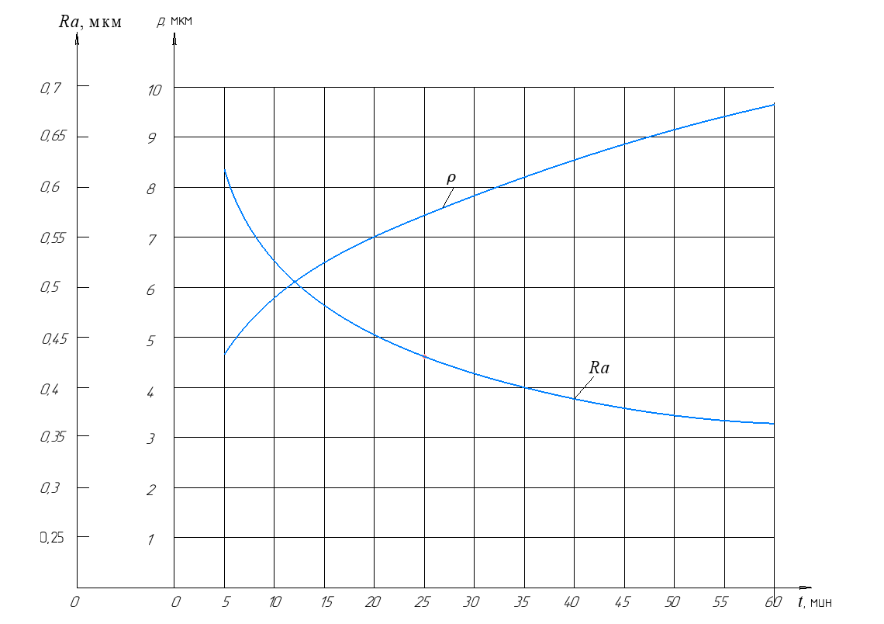
Рисунок 20 – Влияние времени обработки tна радиус округления
режущих кромок ρ и шероховатость рабочей поверхностей
Ra СМП (B=95 мм, m=16 г, n=225 ${мин}^{-1}$)

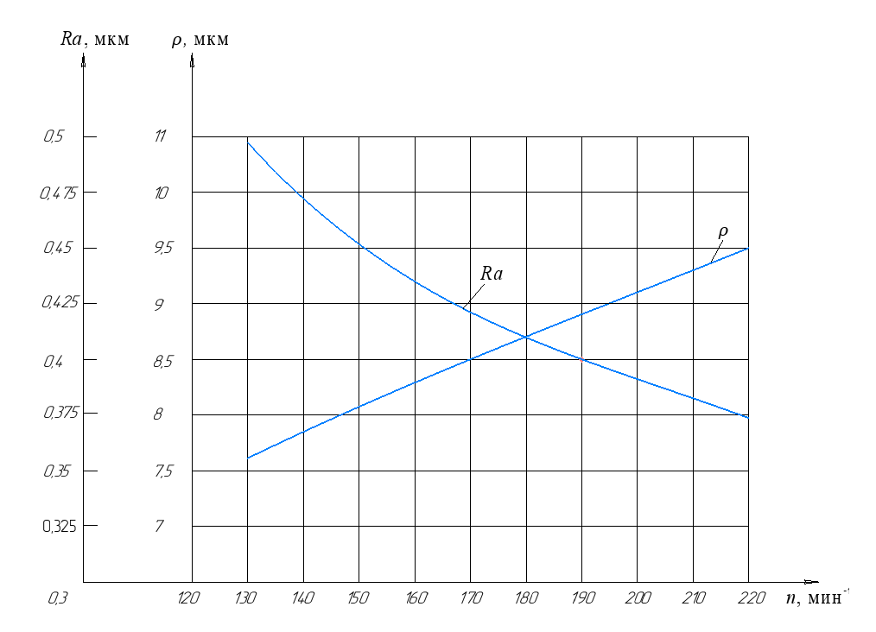
Рисунок 21 – Влияние частоты вращения ротора станка n на радиус округления
режущих кромок ρ и шероховатость рабочих поверхностей СМП Ra
при обработке по схеме «в емкостях» (B=95 мм, m=16 г, t=60 мин)

Из полученных зависимостей для определения радиуса округления режущих кромок ρ и параметра шероховатости Ra следует, что при одних и тех же режимах и условиях проведения ЦРО величина угла заострения режущего клина β не влияет на параметр Ra, но увеличивает величину ρ, что согласуется с ранее проведенными исследованиями обработки СМП по схеме «внавал» [25, 30]. Это объясняется схемой, приведенной на рис.22, что при одной и той же величине съема твердого сплава Δhу СМП с большим углом β образуется больший радиус округления ρ.
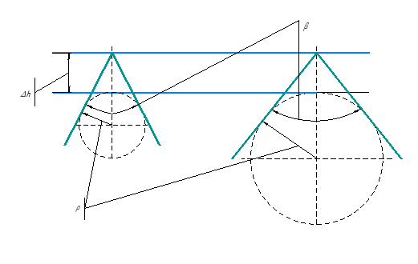
Рисунок 22 – Схема к определению радиуса округления режущих кромок
СМП ρ при различных углах заострения режущего клина β
при одинаковом съеме твердого сплава Δh

Проведенный расчет значений ρ в зависимости от угла заострения β при времени обработки t 20, 30 и 60 мин, частоте вращения ротора 225 ${мин}^{-1}$ в кубических емкостях с длиной ребра 95мм для пластин с m=16 г показал, что его величина при разных условиях обработки увеличивается на 5-10 мкм с увеличением β и t.
При этом незначительное изменение величины ρ объясняется выбранными режимами и условиями проведения ЦРО по схеме «в емкостях».
Значительное влияние на проведение данного вида обработки показывает размер кубических емкостей, т.е. длина их ребра. Выбор размера емкостей в основном определяется размерами рабочих камер ЦРС и силовыми параметрами их приводов. С уменьшением размеров емкостей увеличивается используемое их количество, т.е. одновременно обрабатываемых СМП. Однако, в таких емкостях затруднено перемешивание пластин с абразивным наполнителем, что значительно снижает производительность обработки. С применением емкостей больших размеров все происходит наоборот. При этом, необходимо учитывать, чтобы при обработке из них создавался тороидально-винтовой поток, обеспечивающий требуемое качество пластин. При выборе размеров емкостей также необходимо учитывать их вес, т.е. насыпную плотность абразивного наполнителя и его количество. Проведенными ранее исследованиями установлено, что оптимальной степенью заполнения емкостей является половина их объема.
Для используемого ЦРС с диаметром рабочей камеры 425 мм и мощностью электродвигателя привода вращения ротора 2,2 кВт рациональная длина ребра кубической емкости находится в интервале от 65 до 95 мм.
Проведенные расчеты ρ, в зависимости от длины ребра кубической емкости B при прочих равных условиях и режимах обработки показали, что с увеличением величины B значение ρ увеличивается на 5-10 мкм. Незначительное изменение величины ρ также объясняется принятыми условиями и режимами обработки.

4.2 Пути совершенствования технологии ЦРО СМП

по схеме «в емкостях»

Проведенные исследования ЦРО СМП по схеме «в емкостях» показали, что при принятых условиях и режимах обработки она не обеспечивает высокую производительность получения радиуса округления режущих кромок по сравнению со схемой «внавал» при одинаковой достигаемой шероховатости. Это позволяет использовать такую обработку только для получения точной величины радиуса округления с целью снижения сил резания, тепловой нагрузки на оборудование, приспособление, инструмент и избежания брака пластин в виде сколов и выкрашиваний их режущих кромок. Однако, эти исследования позволили наметить пути повышения производительности данной обработки, которые заключаются в выборе рациональных абразивных наполнителей и технологических жидкостей.
Выбор абразивного наполнителя должен заключаться по более высокой режущей способности, но в то же обеспечивающий требуемую шероховатость.
Предложено использовать три вида наполнителя компании ГалтоПром г. Волгоград в виде цилиндров на керамической основе диаметром 2 мм и длиной 10 мм: серии F–для финишного шлифования; серии M–для среднего шлифования; серии S–для грубого шлифования. В качестве технологической жидкости предложено использовать 3% средство «ТМ-Флай №2» вместо 3% раствора кальцированной соды.
Обработке подвергались два вида СМП производства завода «Твердые сплавы» г. Кировоград типов TPUN-110308 с одинаковыми геометрическими параметрами, выполненные из твердых сплавов марок Т5К10 и ВК8. Длина ребра емкости составляла 95 мм, число оборотов ротора – 225 ${мин}^{-1}$.
Предварительными экспериментальными исследованиями установлено, что материал пластин не влияет на величину радиуса округления режущих кромок, а шероховатость рабочих поверхностей СМП при обработке различным абразивным наполнителем, отличается не более, чем на 5%.
На рис. 23 показаны зависимости радиуса округления режущих кромок СМП ρ от времени обработки t, которые были получены по результатам измерений трех пластин для каждого абразивного наполнителя. Из рисунка видно, что за 50 мин. Обработки величина ρ увеличилась на 25 – 38 мкм, в зависимости от режущей способности абразивного наполнителя. При этом, абразивному наполнителю с повышенной режущей способностью соответствует большая величина радиуса округления. Из рис.8 следует, что за это же время обработки по схеме «внавал» увеличение величины радиуса округления составило 45 мкм при использовании абразивного наполнителя для финишного шлифования.
Таким образом, можно считать, что при создании определенных режимов и условий проведения ЦРО СМП по схеме «в емкостях» производительность обработки может быть ниже производительности по схеме «внавал» на 15 – 45%, без учета загрузки-выгрузки пластин и абразивного наполнителя в емкости.
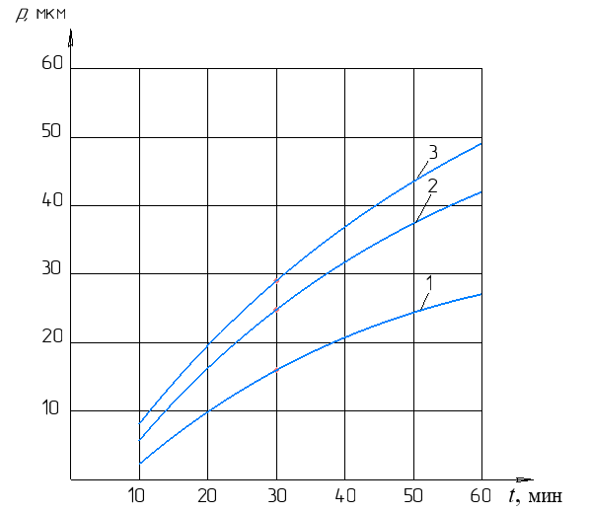
1 – абразивный наполнитель для финишного шлифования;
2 – для среднего шлифования;
3 – для грубого шлифования (В = 95 мм, n = 225 мин ⁻¹)
Рисунок 23 – Зависимость радиуса округления режущих кромок ρ
от времени обработки t

Выводы

Основные результаты теоретических и экспериментальных исследований, приведенных в магистерской диссертации, в соответствии с поставленной целью, могут быть сформулированы следующим образом:
1. Проведен анализ ЦРО по схемам «внавал» и шпиндельной обработки. Установлено, что шпиндельную обработку следует проводить для концевого твердосплавного инструмента, вращающегося в специальном приспособлении. ЦРО СМП по схеме «внавал» имеет высокую производительность. Однако, из-за значительных усилий воздействия абразивного наполнителя на пластины и их столкновений между собой возможно появление брака изделий в виде сколов и выкрашиваний на их режущих кромках, что может быть экономически нецелесообразным, из-за высокой стоимости твердых сплавов и технологий изготовления инструмента.
2. Предварительными экспериментальными исследованиями установлена принципиальная возможность применения ЦРО СМП по схеме «в емкостях» для округления режущих кромок. Установлены режимы и условия обработки пластин, влияющие на радиус округления режущих кромок и шероховатость их рабочих поверхностей.
3. С использованием метода математического планирования экспериментов разработана математическая модель процесса ЦРО СМП по схеме «в емкостях». Применялись дробные факторные эксперименты с логарифмическим преобразованием выходных параметров и переменных факторов.
4. Определены рациональные режимы и условия ЦРО СМП по схеме «в емкостях», обеспечивающие требуемые радиус округления и параметры шероховатости с высокой производительностью.

Список литературы

- Кожевников, Д.В. Резание материалов: учебник для вузов/ Д.В. Кожевников, С.В. Кирсанов. – 2-е изд.- Москва: Машиностроение, 2012. – 304 с.
- Артамонов, Е.В. Повышение работоспособности сборных режущих инструментов на основе исследования напряженно-деформированного состояния и прочности сменных твердосплавных пластин: автореф. дис. д-ра техн. наук/ Артамонов Е.В. – Томск, 2003. – 34 с.
- Сборный твердосплавной инструмент / Г.Л. Хает, В.Л. Гах, К.Г. Громаков и др; под общ. ред. Г. Л. Хаета. – Москва: Машиностроение, 1989. – 256 с.
- Ящерицын, П.И. Теория резания: учебник / П.И. Ящерицын, Е.Э. Фельдштейн, М.А. Корниевич. – 2-е изд. – М.: Новое знание, 2006. – 512 с.
- Андреев В. Н. Совершенствование режущего инструмента. – М. Машиностроение, 1989. – 256 с.
- Панов В.С. Технология и свойства спеченных твердых сплавов и изделий из них. Учебное пособие для вузов/ Панов В.С., Чувилин А.М, – М.: МИСИС, 2001. – 428 с.
- Юрчук Н.А. Карбидовольфрамовые твердые сплавы с кобальтовой связкой ВК8 и ВК15: методы получения, структурное состояние и некоторые физико-механические свойства «Вiсник СумДУ», №11(83), 2005.
- Петрушин С.И. Теоретические основы оптимизации режущей части лезвийных инструментов. Автореферат диссертации на соискание ученой степени доктора технических наук. – Москва, 1998.
- Петрушин С.И. Оптимизация формы режущего клина лезвийных инструментов.//Вестник машиностроения, 1995, № 3, c. 25-28.
- Полуденный А.В. Повышение стойкости резцов для силового резания/ Полуденный А.В., Хоменко В.А. / 62-я Всероссийская научно-техническая конференция студентов, аспирантов и молодых ученых «Наука и молодежь». Секция «Технология, оборудование и автоматизация машиностроительных производств»/ Алт. гос. техн. ун-т им. И.И. Ползунова. – Барнаул: изд-во Алт.ГУ, 2004. –120 с.
- Бабичев А.П. Основы вибрационной технологии / Бабичев А.П., Бабичев / – Ростов н/Д: Издательский центр ДГТУ,1999. – 620 с.
- ГОСТ 19042-80 Пластины сменные многогранные твердосплавные.
- Барон Ю.М. Влияние состояния кромок лезвий на эффективность режущих инструментов /Инструмент, Изд. СПИМАШ. С-Петербург, 2001.
- Васин С.А. Проектирование сменных многогранных пластин. Методологические принципы. /Васин С.А., Хлудов С.Я./ М.: Машиностроение, 2007. – 352 с.
- Пинахин А.М. Влияние качества изготовления режущего инструмента на характер его изнашивания/ Пинахин А.М., Пинахин И.А., Иванова А.С., Бобышев Е.О./ Материалы VIII региональной конференции «Вузовская наука – Северо-Кавказскому региону».Т.1. Естественные и точные науки. Технические и прикладные науки. Ставрополь: СевКавГТУ, 2004. – 212 с.
- Радзевич С.П. Формообразование поверхностей деталей. Основы теории. Монография. – К.: Растан, 2001. – 592 с.
- Пинахин А.М. Кинетика изнашивания твердосплавного режущего инструмента./Сборник научных трудов. Серия «Есттественнонаучная» №1(7). Ставрополь: СевКавГТУ, 2004.
- Силантьев, В.С. Магнитно-абразивная обработка твердосплавного режущего инструмента / В.С. Силантьев, Д.Ю. Кружалин, В.Ю. Басов // Инновационная наука. – 2015. – № 8. – С. 69−73.
- Denkena, B. Cutting Edge Geometries / B. Denkena, D. Biermann // CIRP Annals − Manufacturing Technology. – 2014. − № 63. – P. 631−653.
- Трилисский, В.О. Финишная обработка сменных многогранных пластин с центральными отверстиями / В.О. Трилисский, Г.С. Большаков, А.В. Липов, Е.Н. Ярмоленко // Известия высших учебных заведений. Поволжский регион. Технические науки. – 2010. – № 2 (14). – с. 131-137.
- . Липов, А.В. Исследование вибрационной обработки сменных многогранных пластин режущего инструмента без центральных отверстий / А.В. Липов, Г.С. Большаков, А.Л. Чернов // Известия высших учебных заведений. Поволжский регион. Технические науки. – 2014. – № 2 (30). – с. 127-137.
- . Трилисский, В.О. Технология и оборудование для объемной центробежно-ротационной обработки деталей / В.О. Трилисский, В.П. Вейнов, В.В. Панчурин // – Москва: Информприбор. – 1989. – В. 2. – 40 с.
- Трилисский, В.О. Повышение эффективности отделочно-зачистных операций путем создания теории, оборудования и технологии объемной центробежно-ротационной обработки деталей: автореф. дис. д-ра техн. наук / Трилисский В.О. – Москва, 1992. – 38 с.
- . Липов, А.В. Центробежно- ротационная обработка сменных многогранных пластин режущего инструмента / А.В. Липов, Н.Н. Нырков // Проблемы исследования и проектирования машин. Новые химические технологии, защитные и специальные покрытия: производство и применение: сб. ст.по материалам XII Междунар. науч. – техн. конф. – Пенза: Приволжский Дом знаний, 2019. – с. 6 – 11.
- Липов, В.А. Центробежно-ротационная обработка сменных многогранных пластин режущего инструмента/ А.В. Липов, Н.Н. Нырков, В.А. Липов // Известия высших учебных заведений. Поволжский регион. Технические науки. – 2021. - № 2 (30). – с. 127-137.
- Липов, А.В. Исследование центробежно-ротационной обработки концевого твердосплавного режущего инструмента / А.В. Липов, П.Г. Павловский, В.А. Липов // Вестник Пензенского государственного университета. – 2020. – № 4 (32). – С. 89‒94.
- Липов, А.В. Особенности центробежно-ротационной обработки сменных многогранных пластин режущего инструмента /Липов А.В., Павловский П.Г., Липов В.А.// Инновации технических решений в машиностроении и транспорте: сб. статей по материалам VI Всероссийской научно-технической конференции для молодых ученых и студентов с международным участием. – Пенза, изд-во: Пензенский государственный аграрный университет. – 2020. – с. 100-102.
- Кацев, П.Г. Статистические методы исследования режущего инструмента. – М.: Машиностроение, 1974. – 231 с.
- Грачев Ю.П. Математические методы планирования экспериментов: учеб. пособие / Ю.П. Грачев, Ю.М. Плаксин – М.: ДеЛиПринт, 2005. – 296 c.
- Нырков Н.Н. Совершенствование технологии объемной финишной обработки неперетачиваемого твердосплавного инструмента: дис. канд. техн. Наук/ Нырков Н.Н. – Пенза, 1997 –176с.

Приложение А – Научные публикации

Приложение Б – Презентация

